Nhóm sinh viên thực hiện: 20120099 – Trần Huỳnh Hương

20120547 – Võ Thành Phong

Đồ án/bài tập môn học  - KHAI THÁC DỮ LIỆU VÀ ỨNG DỤNG

HỌC KỲ II – NĂM HỌC 2022-2023

**KHAI THÁC DỮ LIỆu VÀ ỨNG DỤNG LAB 1: TIỀN XỬ LÍ VÀ KHÁM PHÁ DỮ LIỆU**

**KHOA CÔNG NGHỆ THÔNG TIN**

**ĐẠI HỌC KHOA HỌC TỰ NHIÊN THÀNH PHỐ HỒ CHÍ MINH, ĐẠI HỌC QUỐC GIA TPHCM**

**BẢNG THÔNG TIN CHI TIẾT NHÓM**

|  |  |  |
| --- | --- | --- |
| **MSSV** | **Họ tên** | **Email** |
| 20120099 | Trần Huỳnh Hương | 20120099@student.hcmus.edu.vn |
| 20120547 | Võ Thành Phong | 20120547@student.hcmus.edu.vn |

|  |  |  |  |
| --- | --- | --- | --- |
| **Bảng phân công & đánh giá hoàn thành công việc** | | | |
| **Người thực hiện** | **Công việc thực hiện** | **Tỉ lệ đóng góp** | **Mức độ hoàn thành** |
| Trần Huỳnh Hương | - Weka:  + Khám phá bộ dữ liệu ‘Weather’.  + Khám phá bộ dữ liệu ‘Credit in Germany’.  - Tiền xử lý dữ liệu: Cài đặt các hàm sau:  + 1. Liệt kê các cột bị thiếu dữ liệu.  + 2. Đếm số dòng bị thiếu dữ liệu.  + 3. Điền các giá trị thiếu bằng mean/median/mode.  + 8. Cộng/Trừ/Nhân/Chia hai cột dữ liệu dạng số.  - Viết báo cáo. | 50% | 100% |
| Võ Thành Phong | - Weka:  + Cài đặt Weka.  + Khám phá bộ dữ liệu ‘Breast Cancer’.  - Tiền xử lý dữ liệu: Cài đặt các hàm sau:  + 4. Xóa các dòng bị thiếu dữ liệu với ngưỡng tỉ lệ thiếu cho trước.  + 5. Xóa các cột bị thiếu dữ liệu với ngưỡng tỉ lệ thiếu cho trước.  + 6. Xóa các mẫu trùng lặp.  + 7. Chuẩn hóa một thuộc tính dạng số bằng phương pháp min-max hoặc Z-score.  - Viết báo cáo. | 50% | 100% |

**MỤC LỤC**

**A.** **Yêu cầu của bài** 4

**B.** **Kết quả** 4

1. CÀI ĐẶT WEKA 4

1.1. Yêu cầu 1: Chụp ảnh màn hình có chứa hàm “Explorer” của Weka. 4

1.2. Yêu cầu 2: Giải thích ý nghĩa một số vùng quan trọng trong thẻ ‘Preprocess’ của Weka Explorer. 5

2. LÀM QUEN VỚI WEKA 10

2.1. Khám phá tập dữ liệu ‘Breast Cancer’ 12

**2.1.1. Tập dữ liệu có bao nhiêu mẫu?** 12

**2.1.2. Tập dữ liệu có bao nhiêu thuộc tính?** 12

**2.1.3. Thuộc tính nào được dùng để làm nhãn? Có thay đổi được không? Bằng cách nào?** 12

**2.1.4. Ý nghĩa của mỗi thuộc tính** 15

**2.1.5. Tìm hiểu tình trạng thiếu giá trị (missing values) trong mỗi thuộc tính và mô tả các cách giải quyết tổng quát cho vấn đề thiếu giá trị.** 15

**2.1.6. Đề xuất giải pháp cho vấn đề thiếu giá trị trong thuộc tính cụ thể** 18

**2.1.7. Giải thích và thực hiện một số cài đặt cho biểu đồ trong Weka Explorer** 19

2.2. Khám phá tập dữ liệu Weather (weather.numeric.arff) 20

**2.2.1. Tổng quan về bộ dữ liệu** 20

**2.2.2. Liệt kê 5 số liệu thống kê (five-number summary) của 2 thuộc tính ‘temperature’ và ‘humidity’. Weka có cung cấp những số liệu này không?** 22

**2.2.3. Giải thích ý nghĩa tất cả biểu đồ trong Weka Explorer. Đặt tên cho biểu đồ và mô tả chú thích** 22

**2.2.4. Phân tích thẻ “Visualize”** 26

2.3. Khám phá tập dữ liệu Germany (credit-g.arff) 27

**2.3.1. Tổng quan về bộ dữ liệu** 27

**2.3.2. Xác định thuộc tính được chọn làm nhãn** 34

**2.3.3. Mô tả sự phân bổ của các thuộc tính có giá trị liên tục (Lệch trái hay lệch phải)** 35

**2.3.4. Giải thích ý nghĩa tất cả biểu đồ trong Weka Explorer. Đặt tên cho biểu đồ và mô tả chú thích** 37

**2.3.5. Giải thích và miêu tả các lựa chọn trong tag Select attributes** 40

**2.3.6. Lựa chọn để lấy được 5 thuộc tính có độ tương quan cao nhất** 43

3. TIỀN XỬ LÝ DỮ LIỆU BẰNG PYTHON 44

3.1. Liệt kê các cột bị thiếu dữ liệu 45

3.2 Đếm số dòng bị thiếu dữ liệu 46

3.3. Điền các giá trị còn thiếu trong cột với các phương thức: mean và median *(đối với cột có kiểu dữ liệu là numeric và mode đối với cột có kiểu dữ liệu là mode)* 46

3.4. Xóa các dòng bị thiếu dữ liệu với ngưỡng cho trước 50

3.5. Xóa các cột bị thiếu dữ liệu với ngưỡng cho trước 51

3.6. Xóa các mẫu bị trùng lặp 52

3.7. Chuẩn hóa một thuộc tính dạng số bằng phương pháp min-max hoặc Z-score 53

3.8. Thực hiện cộng, trừ, nhân, chia giữa các thuộc tính có kiểu dữ liệu là numeric 56

**C.** **Tài liệu tham khảo** 61

**YÊU CẦU ĐỒ ÁN- BÀI TẬP**

|  |  |
| --- | --- |
| **Loại bài tập** | **Lý thuyết 🗹 Thực hành Đồ án Bài tập** |
| **Ngày bắt đầu** | **13/03/2023** |
| **Ngày kết thúc** | **26/03/2023** |

# **Yêu cầu của bài**

Gồm 3 phần chính như sau:

1. Cài đặt WEKA
2. Làm quen với WEKA với 3 tập dữ liệu: breast cancer, weather và credit in Germany
3. Tiền xử lý dữ liệu bằng Python

# **Kết quả**

## **1. CÀI ĐẶT WEKA**

### **1.1**. **Yêu cầu 1: Chụp ảnh màn hình có chứa hàm “Explorer” của Weka.**

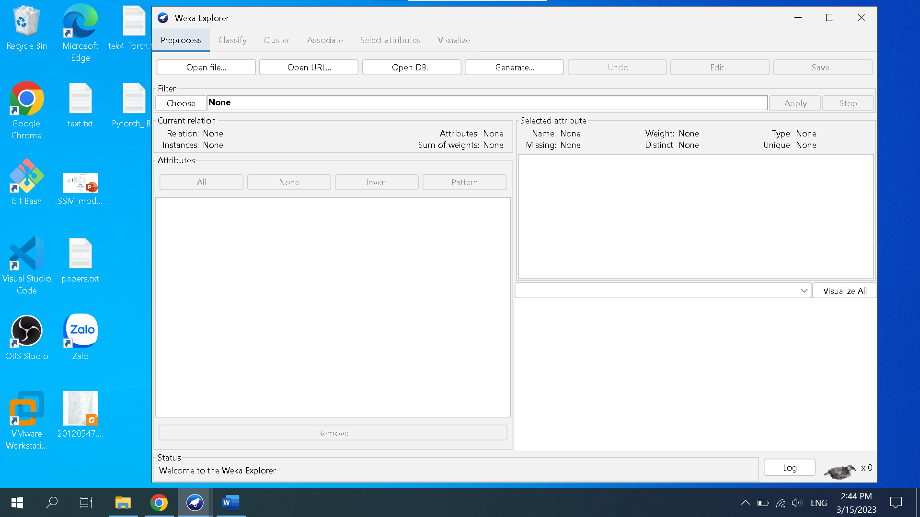

### **1.2.** **Yêu cầu 2: Giải thích ý nghĩa một số vùng quan trọng trong thẻ ‘Preprocess’ của Weka Explorer.**

Trong phần này, nhóm chúng em sẽ thực hiện giải thích sau khi mở bộ dữ liệu có sẵn trong folder ‘data’ có tên là ‘breast-cancer’:

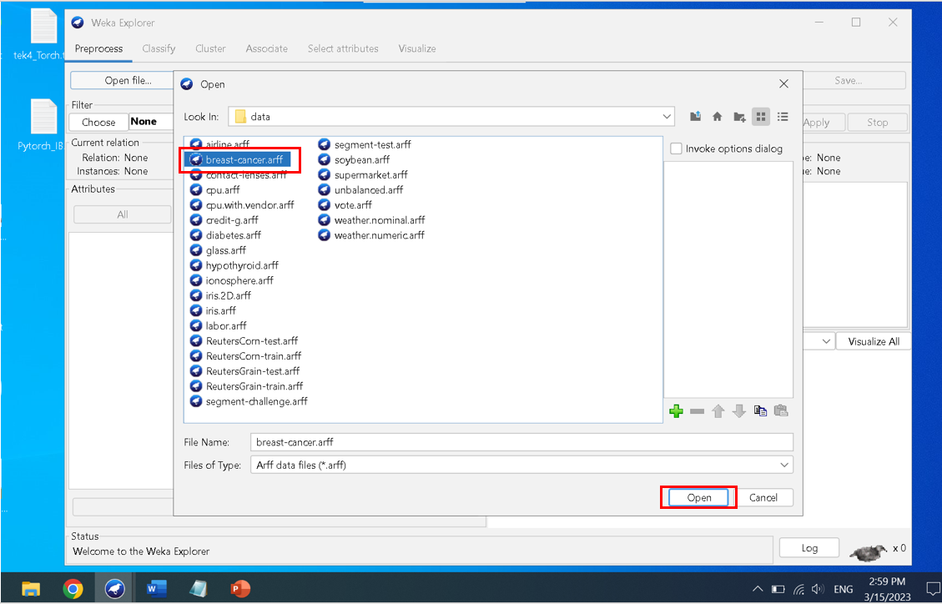

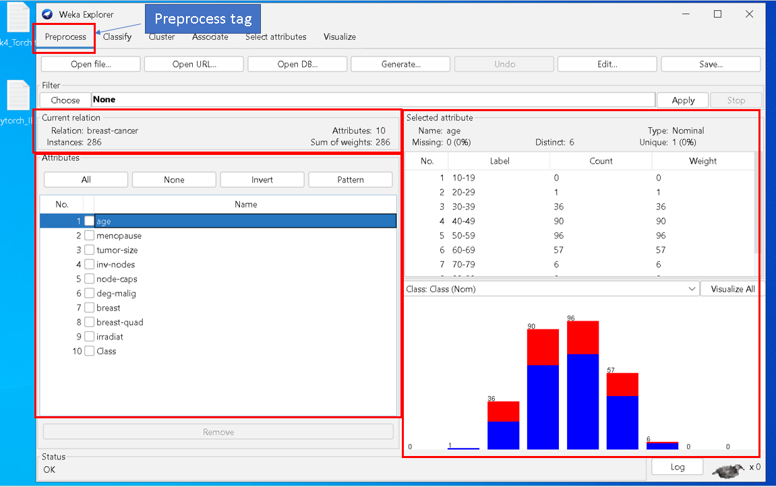

- **Bảng ‘Current relation’**: Cho biết những thông tin liên quan đến toàn bộ tập dữ liệu.

+ ‘Relation’: Tên bộ dữ liệu.

+ ‘Instances’: Số hàng (số mẫu) trong bộ dữ liệu.

+ ‘Attributes’: Số thuộc tính của bộ dữ liệu (số thuộc tính mà mỗi mẫu có) hay nói cách khác là số cột của bộ dữ liệu.

+ ‘Sum of weights’: Cho biết tổng trọng số của các mẫu trong bộ dữ liệu. Trọng số (hay cách hiểu đơn giản hơn là mức độ quan trọng) của mỗi mẫu trong bộ dữ liệu có thể là khác nhau, nếu trọng số của các mẫu là bằng nhau và bằng 1 (hoặc mặc định không gán trọng số) thì giá trị của ‘Sum of weights’ sẽ bằng với giá trị của ‘Instance’.

- **Bảng ‘Attributes’**: Hiển thị tất cả các thuộc tính có trong bộ dữ liệu, và khi chọn vào một thuộc tính nhất định thì thông tin chi tiết về thuộc tính đó sẽ được hiển thị ở bảng ‘Selected attribute’ (sẽ được trình bày sau). Đối với các bộ dữ liệu có quá nhiều thuộc tính thì các lựa chọn ‘All’ (Chọn tất cả thuộc tính), ‘None’ (Bỏ chọn tất cả thuộc tính), ‘Invert’ (Nếu 1 thuộc tính đang được chọn và nhấn invert thì thuộc tính đó sẽ được bỏ chọn và các thuộc tính khác sẽ được chọn), ‘Pattern’ (Lựa chọn thuộc tính có tên theo một mẫu nhất định).

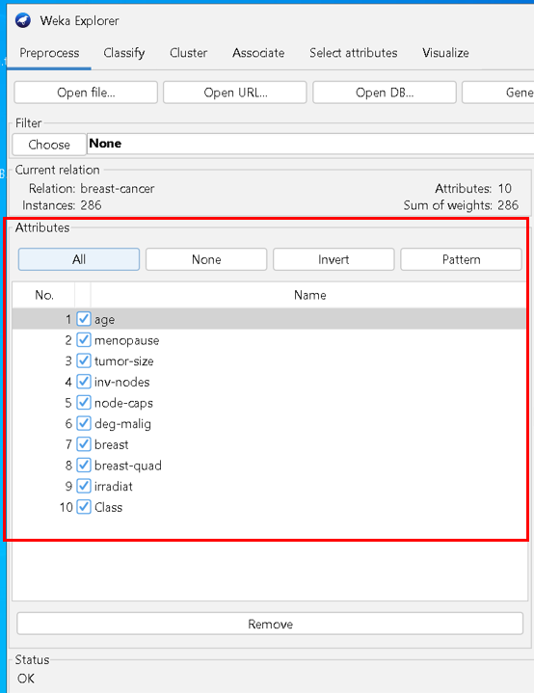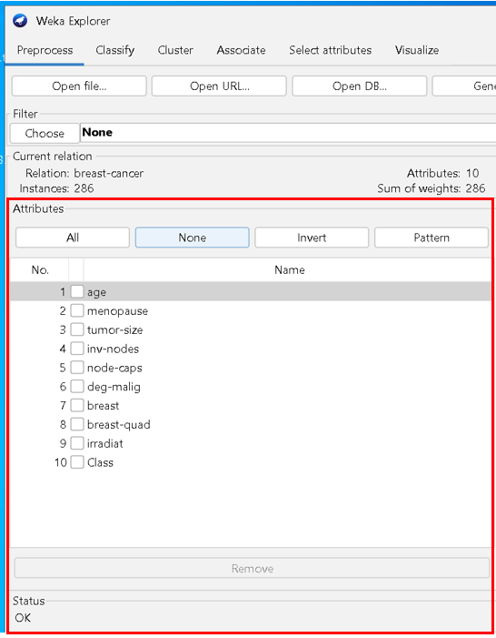

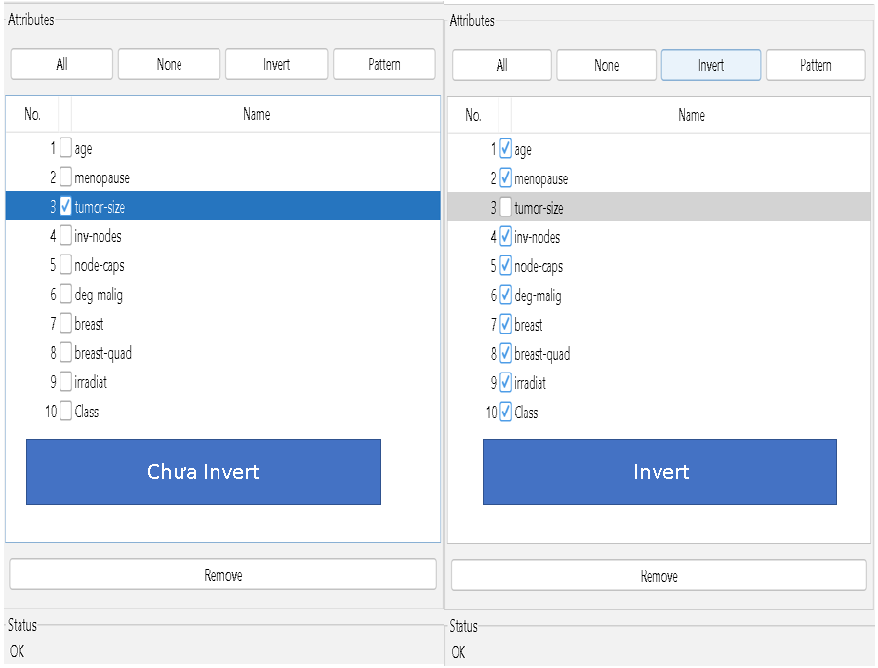

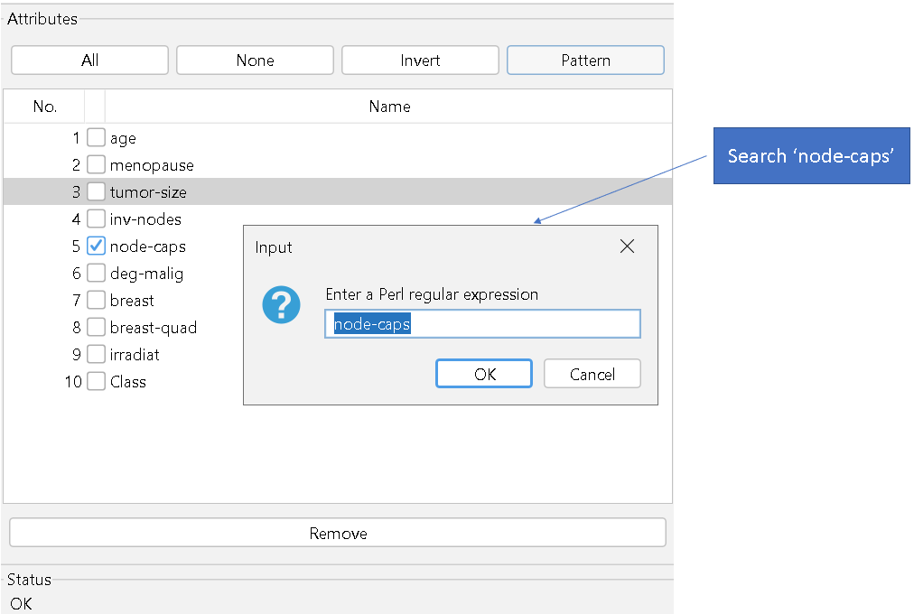

- **Bảng ‘Selected attribute’**: Như đã đề cập ở trên, sau khi chọn một thuộc tính nhất định thì thông tin chi tiết cho thuộc tính được hiển thị ở bảng ‘Selected attribute’. Ví dụ chọn thuộc tính ‘age’

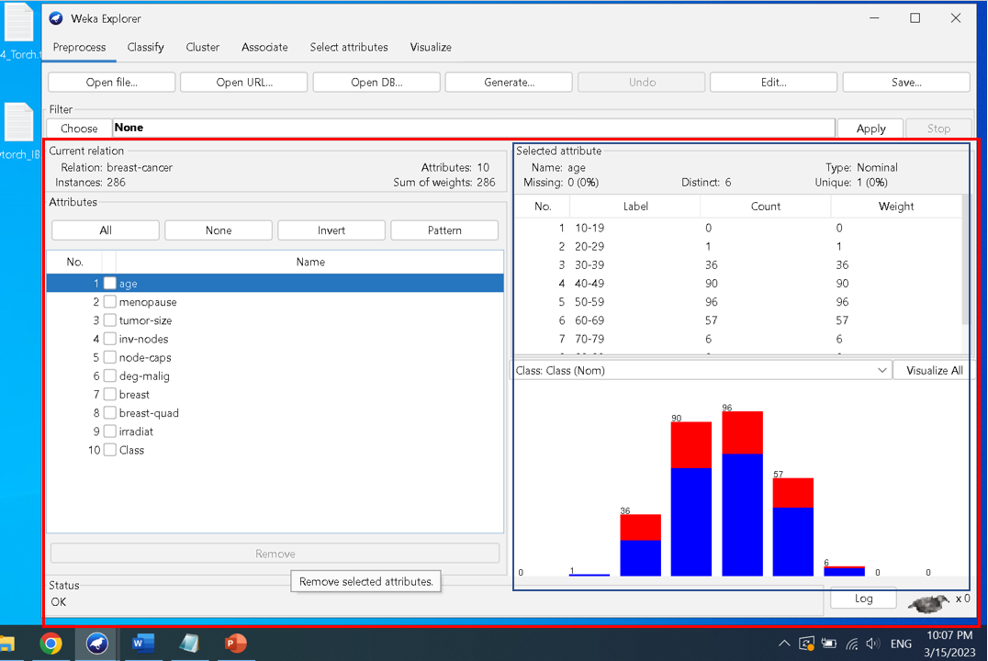

+ ‘***Name’***: tên thuộc tính.

+ ‘***Missing’***: số mẫu bị thiếu trên thuộc tính được chọn.

+ ‘***Type’***: loại thuộc tính (Numeirc/Nominal).

+ ‘***Distinct’***: số giá trị riêng biệt trong thuộc tính.

+ ‘***Unique’***: tỉ lệ mẫu trong tập dữ liệu có giá trị thuộc tính này mà tập mẫu khác không có.

+ Bảng tiếp theo phía dưới sẽ hiển thị thông tin chi tiết cho từng giá trị (label) của thuộc tính như có bao nhiêu mẫu có giá trị tương ứng?, trọng số là bao nhiêu?

+ Biểu đồ cuối cùng thể hiện Hitogram của thuộc tính, và sẽ được phân lớp tùy theo thuộc tính được chọn để phân lớp là gì.

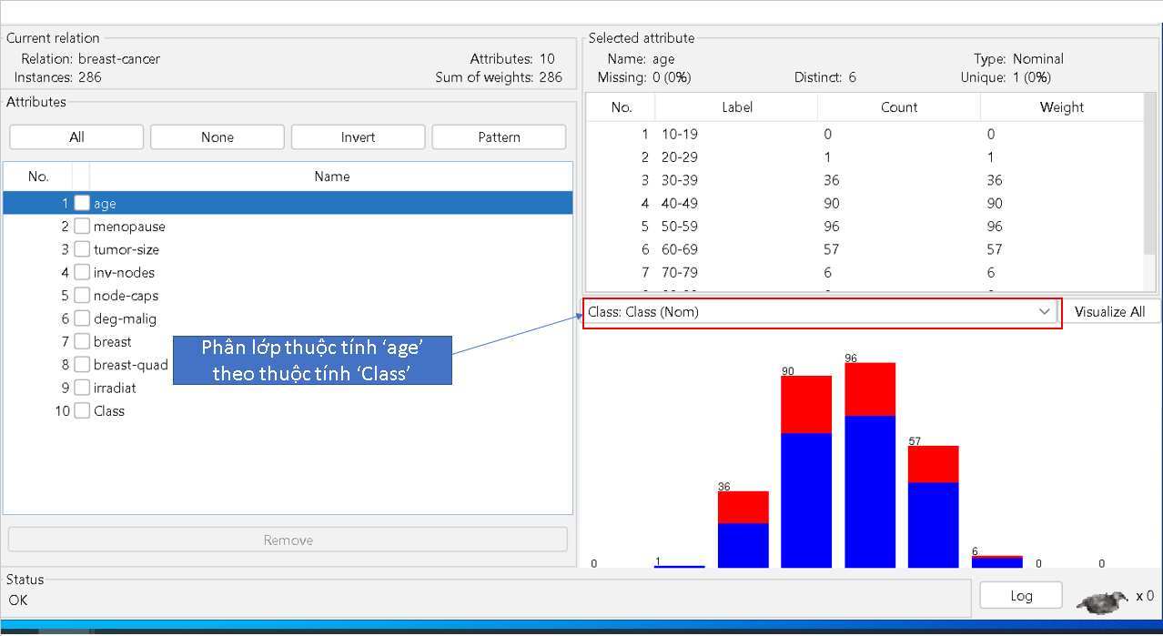

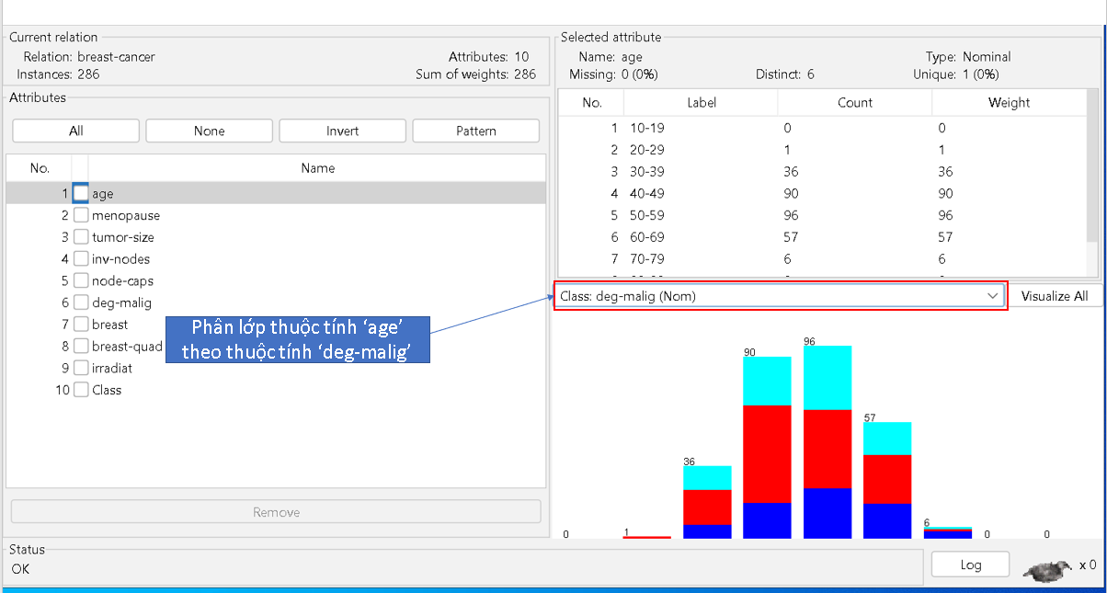

**\* Phân tích ngắn gọn một số tag khác trong Weka Explorer:**

- ‘***Classify’*** tag: Áp dụng các mô hình phân lớp. Classify sẽ hỗ trợ nhiều loại thuật toán (Naïve Bayes, Id3, …) để đánh giá và dự đoán class dựa trên dữ liệu hiện có.

- ‘***Cluster’*** tag: Tag này cung cấp các thuật toán cho phân cụm. 'Cluster' tag trong Weka Explorer cung cấp một loạt các thuật toán phân cụm, bao gồm k-means, hierarchical, density-based và nhiều thuật toán khác nữa. Dùng để nhóm một tập hợp các đối tượng sao cho các đối tượng trong cùng một nhóm (gọi là một cụm) tương đồng hơn với nhau hơn so với những đối tượng ở các nhóm khác (các cụm).

- ‘***Associate’*** tag: Là thẻ được sử dụng cho các thuật toán khai thác quy luật kết hợp (association rule mining), tìm kiếm các mối quan hệ giữa các biến trong tập dữ liệu.

- ‘***Select*** ***attributes’*** tag: Cung cấp một số lựa chọn cho việc lựa chọn thuộc tính như: PCA giảm chiều dữ liệu, đánh giá thuộc tính, đánh giá tập con, các phương pháp tìm kiếm, ….

- ‘***Visualize’*** tag: Dùng để trực quan và quan sát sự trực quan đó của bộ dữ liệu được chọn.

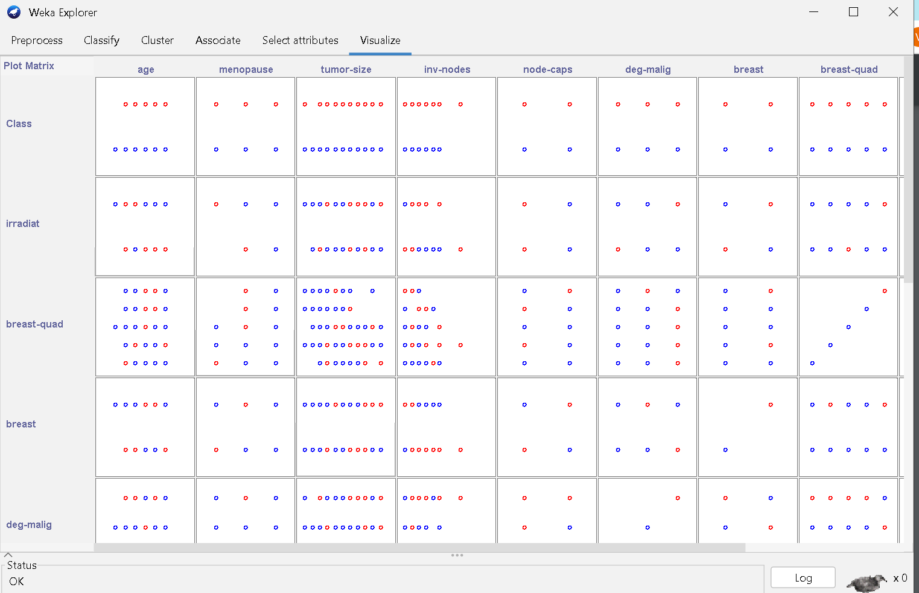

## **2. LÀM QUEN VỚI WEKA**

Trong phần này, nhóm được yêu cầu khám phá các bộ dữ liệu khác nhau để làm quen với Weka, việc đầu tiên là đọc các tập dữ liệu có sẵn được cung cấp bởi Weka, cách đọc như sau:

**Đọc file có tên là ‘breast cancer.arf’.**

*Bước 1*: Mở cửa sổ Explorer, sau đó chọn Open file.

*Bước 2*: Chọn vào folder data trong đường dẫn cài đặt Weka ban đầu vào máy, sau đó chọn file dataset mong muốn và nhấn Open.

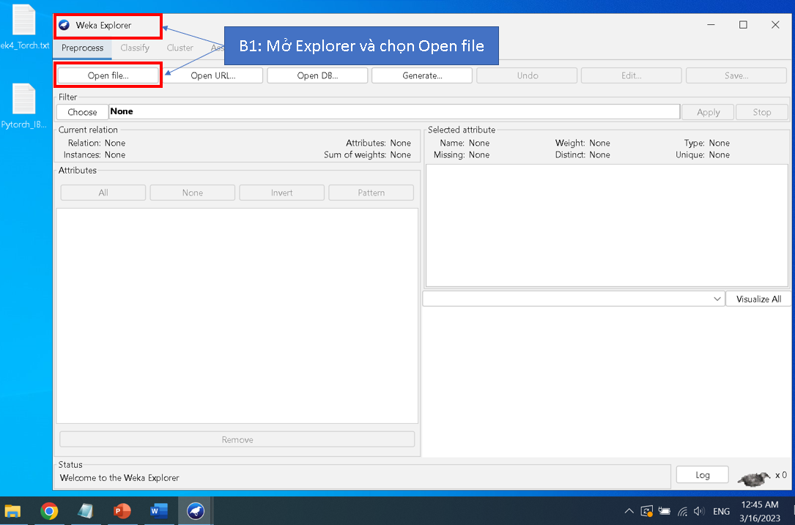

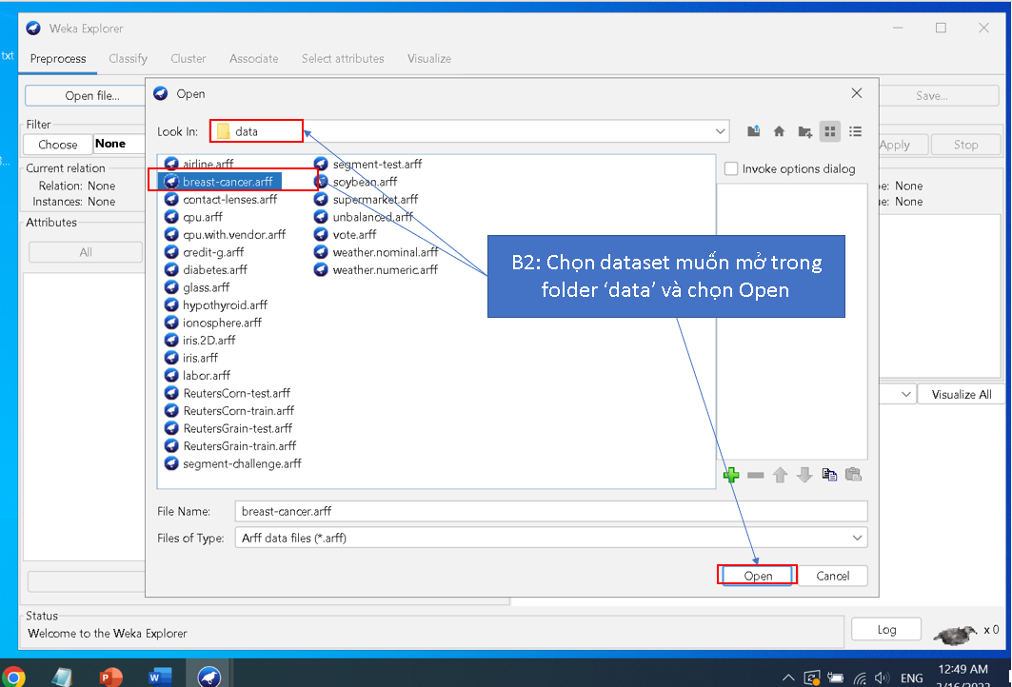

### **2.1. Khám phá tập dữ liệu ‘Breast Cancer’**

#### **2.1.1. Tập dữ liệu có bao nhiêu mẫu?**

- Tập dữ liệu có 286 mẫu (minh họa hình 1.1).

#### **2.1.2. Tập dữ liệu có bao nhiêu thuộc tính?**

- Tập dữ liệu có 10 thuộc tính (minh họa hình 1.1).

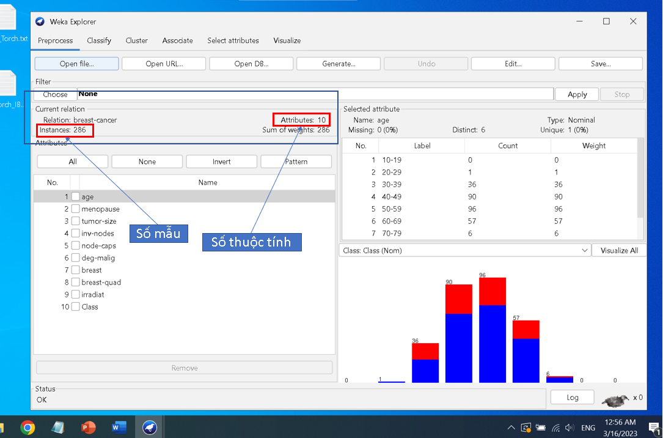

*Hình 1.1. Minh họa trả lời phần 3.2.1.1 và 3.2.1.2*

#### **2.1.3. Thuộc tính nào được dùng để làm nhãn? Có thay đổi được không? Bằng cách nào?**

- Thuộc tính ‘***Class’*** được dùng để làm nhãn. Xem bằng cách chọn vào ô ‘***Edit’***, thuộc tính nào làm nhãn sẽ được in đậm.

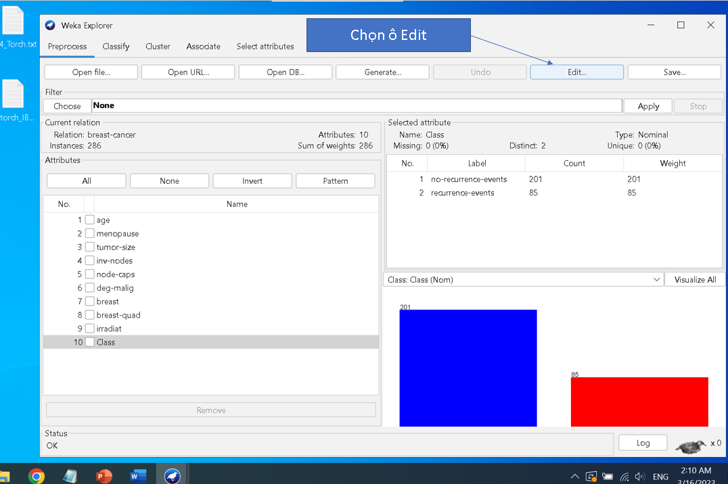

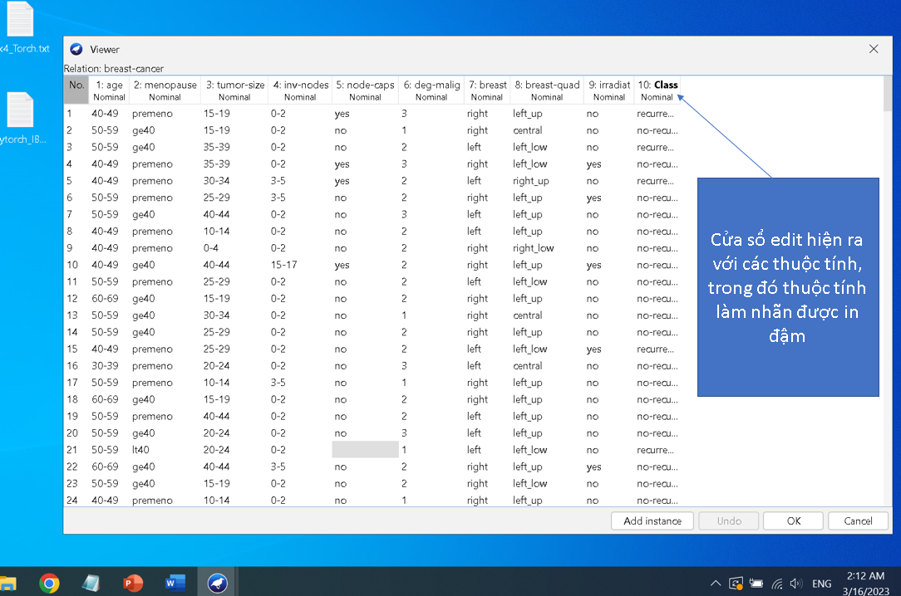

- Thuộc tính làm nhãn có thể thay đổi được. Bằng cách:

Vẫn trong cửa sổ ‘Viewer’ vừa được trình bày cách mở ở trên, chọn thuộc tính mới muốn làm nhãn và click chuột phải vào lựa chọn ***‘attribute as class’*** để đặt thuộc tính này làm nhãn mới.

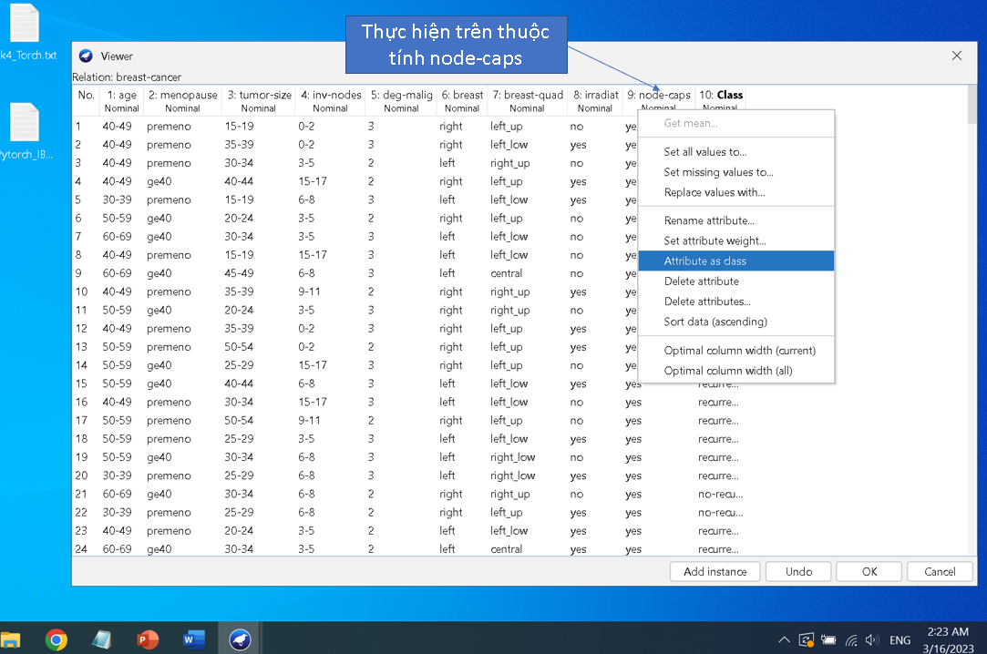

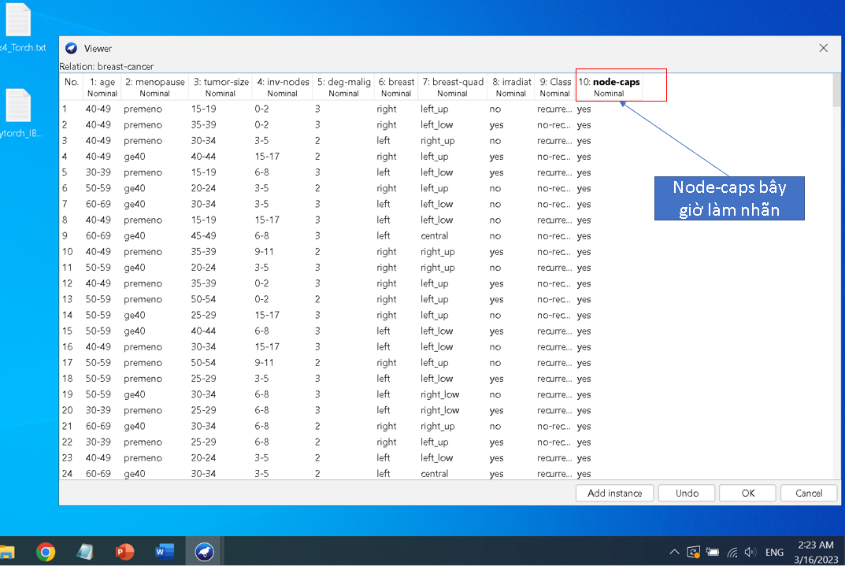

- Sau đó nhấn ‘Ok’ để lưu thay đổi.

#### **2.1.4. Ý nghĩa của mỗi thuộc tính**

|  |  |
| --- | --- |
| **Tên (loại) thuộc tính** | **Ý nghĩa** |
| age (nominal) | Khoảng độ tuổi của bệnh nhân mắc ung thư vú. |
| Menopause (nominal) | Thể hiện tình trạng mãn kinh của bệnh nhân:  ‘premeno’: Tiền mãn kinh.  ‘lt40’: Tuổi mãn kinh nhỏ hơn 40 tuổi.  ‘ge40’: Tuổi mãn kinh lớn hơn hoặc bằng 40 tuổi. |
| tumor-size (nominal) | Thể hiện kích thước của khối u ở vú (milimet). |
| inv-nodes (nominal) | Thể hiện số lượng các nút bạch huyết trong cơ thể đã bị ảnh hưởng bởi khối ung thư. |
| node-caps (nominal) | Cho biết các u nang có bám vào mạch máu không: yes(có), no(không). |
| deg-malig (nominal) | Độ xấu của các tế bào u nang:  1: thấp.  2: vừa phải.  3: cao. |
| breast (nominal) | Chỉ ra vị trí của u nang trong ngực khi được chia làm 2 phần: left(trái), right(phải). |
| breast-quad (nominal) | Chỉ ra vị trí của u nang trong ngực khi được chia làm 4 phần (có 5 giá trị):  left_up: trái trên.  left_down: trái dưới.  right_up: phải trên.  right_down: phải dưới  central: trung tâm |
| irradiat (nominal) | Bệnh nhân có được xạ trị hay chưa: yes(có), no(không). |
| Class (nominal) | Phân loại các trường hợp bệnh nhân ung thư vú thành 2 lớp:  no-recurrence-events: không tái phát.  recurrence-events: tái phát. |

#### **2.1.5. Tìm hiểu tình trạng thiếu giá trị (missing values) trong mỗi thuộc tính và mô tả các cách giải quyết tổng quát cho vấn đề thiếu giá trị.**

Để xem mô tả về tình trạng thiếu giá trị của mỗi thuộc tính: Chọn vào thuộc tính ở bảng Attributes, sau đó quan sát thông tin ở bảng Selected attribute.

- Thuộc tính ‘age’ không xảy ra vấn đề thiếu giá trị:

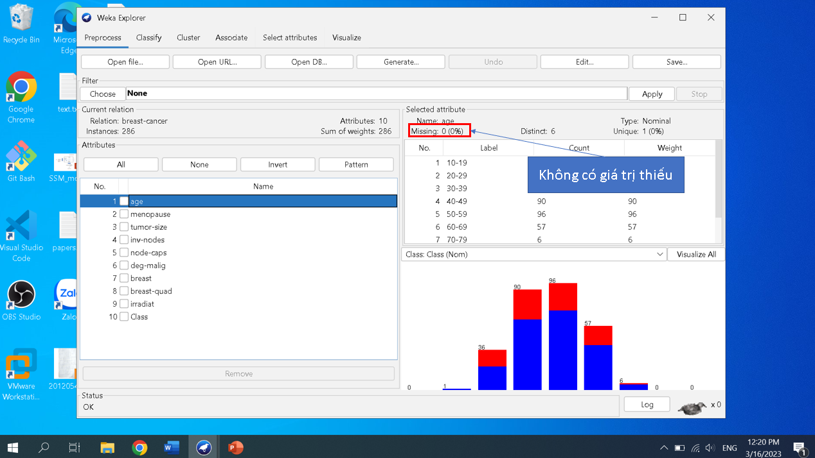

(Để phần trình bày được rõ ràng thì đối với các thuộc tính sau chỉ chụp ảnh phần bảng Selected attribute).

- Một loạt các thuộc tính gồm: ***'menopause'***, ***'tumor-size'***, ***'inv-nodes'***, ***'deg-malig'***, ***'breast'***, ***'irradiat'***, ***'Class'*** không xảy ra vấn đề thiếu giá trị:

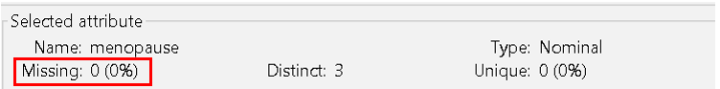

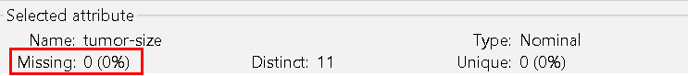

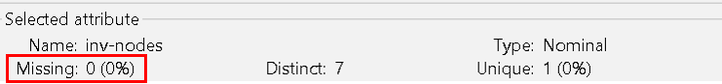

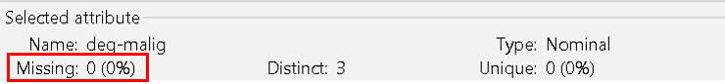

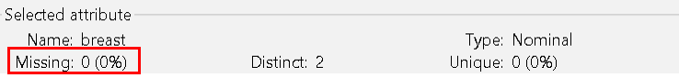

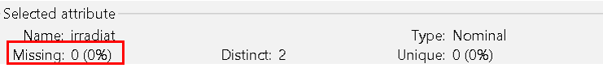

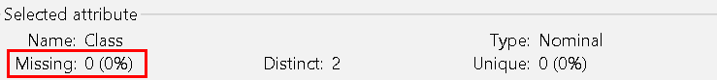

- Thuộc tính ‘node-caps’ thiếu giá trị nhiều nhất với 8 giá trị thiếu (chiếm xấp xỉ 3%):

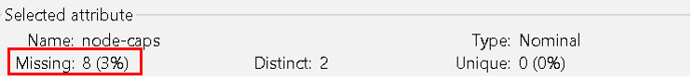

- Thuộc tính ‘breast-quad’ chỉ chứa 1 giá trị thiếu (tỉ lệ coi như gần bằng 0%):

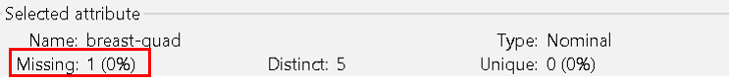

- **Các cách giải quyết tổng quát cho vấn đề thiếu giá trị (missing values):**

|  |  |
| --- | --- |
| **Kiểu dữ liệu** | **Cách xử lý** |
| Numeric (dữ liệu số) | - Mean: thay thế các giá trị bị thiếu bằng trung bình của các giá trị không thiếu.  - Median: thay thế các giá trị bị thiếu bằng giá trị ở giữa của tập dữ liệu sau khi sắp xếp.  - Mode: thay thế các giá trị bị thiếu bằng giá trị xuất hiện nhiều nhất.  - Nếu số lượng mẫu chứa giá trị thiếu chiếm một tỉ lệ cực kì nhỏ, có thể xóa mẫu chứa giá trị thiếu ra khỏi dữ liệu. |
| Nominal (dữ liệu định danh) | - Mode: thay thế các giá trị bị thiếu bằng giá trị xuất hiện nhiều nhất.  - Nếu số lượng mẫu chứa giá trị thiếu chiếm một tỉ lệ cực kì nhỏ, có thể xóa mẫu chứa giá trị thiếu ra khỏi dữ liệu. |

#### **2.1.6. Đề xuất giải pháp cho vấn đề thiếu giá trị trong thuộc tính cụ thể**

- Đối với thuộc tính ‘node-caps’:

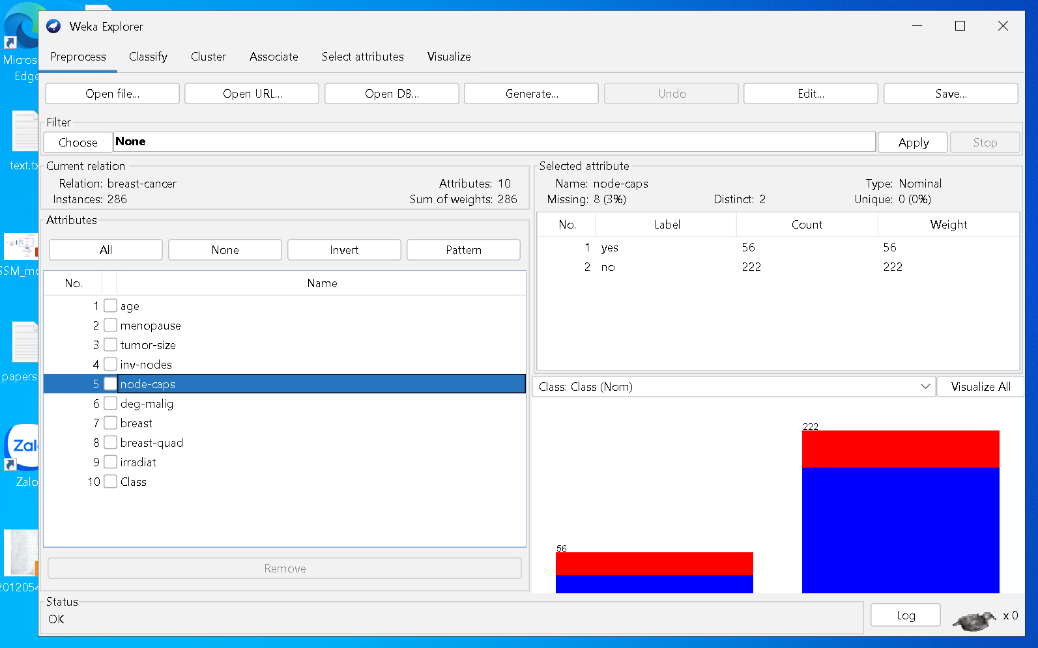

+ Thuộc là kiểu dữ liệu nominal và chỉ chứa 2 loại giá trị là yes và no, ta có thể thấy được số mẫu mang giá trị ‘no’ nhiều hơn rất nhiều so với số mẫu mang giá trị ‘yes’.

+ Do đó có thể thay thế các giá trị thiếu bằng giá trị mode của thuộc tính (thay bằng giá trị ‘no’).

- Đối với thuộc tính ‘breast-quad’:

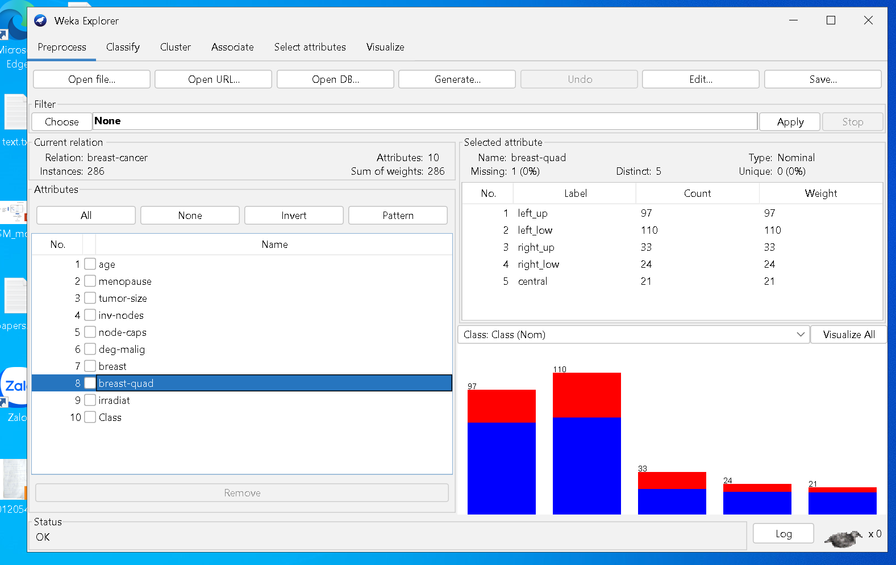

+ Tương tự như thuộc tính ‘node-caps’, ‘breast-quad’ cũng là dữ liệu kiểu nominal do đó có thể thay thế giá trị thiếu bằng giá trị mode của thuộc tính (giá trị left_row).

+ Ngoài ra, đối với thuộc tính ‘breast-quad’ chỉ tồn tại 1 giá trị thiếu, là cực kỳ nhỏ so với tổng số mẫu của bộ dữ liệu, do đó có thể chọn cách xóa mẫu chứa giá trị thiếu ra khỏi dữ lệu.

#### **2.1.7. Giải thích và thực hiện một số cài đặt cho biểu đồ trong Weka Explorer**

- Biểu đồ được hiển thị khi chọn vào một thuộc tính nhất định là một biểu đồ cột **dùng để thể hiện sự phân bố các giá trị của thuộc tính và được mã hóa theo màu**. Số màu được chọn để mã hóa sẽ phụ thuộc vào số lớp trong thuộc tính được chọn làm nhãn

- **Đặt tên đồ thị: Đồ thị phân bố giá trị của thuộc tính theo nhãn.**

- Ví dụ với thuộc tính ‘breast-quad’:

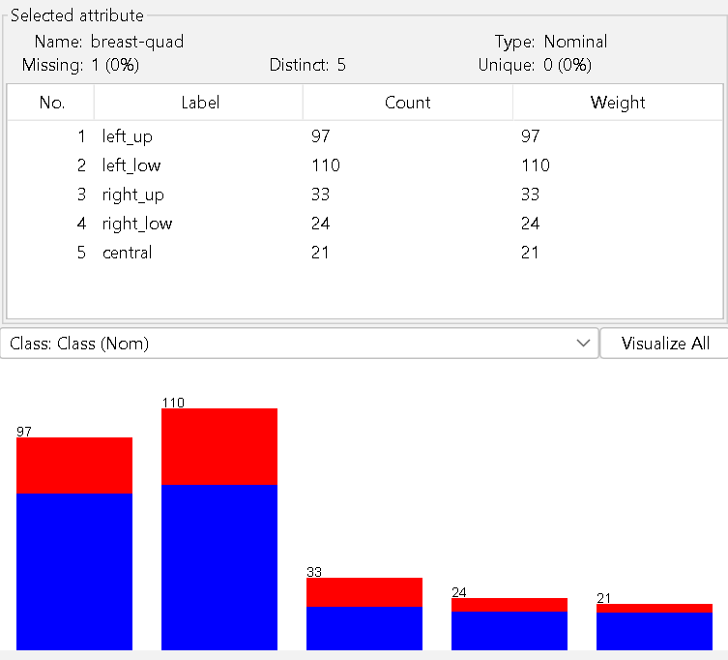

+ Thuộc tính làm nhãn đang là thuộc tính ‘Class’ chỉ có 2 lớp ‘no-recurrence-events’ và ‘recurrence-events’, do đó số màu để mã hóa theo màu là 2.

+ Màu xanh và màu đỏ lần lượt đại diện cho lớp no_recurrence_events và recurrence_events.

+ Thuộc tính ‘breast-quad’ có 5 loại giá trị với số lượng từng loại như sau: left_up có 97 mẫu, left_low có 110 mẫu, right_up có 33 mẫu, right_low có 24 mẫu, central có 21 mẫu.

+ Và trong mỗi loại giá trị thì số lượng mẫu thuộc về lớp ‘no-recurrence-events’ (màu xanh) luôn nhiều hơn số lượng mẫu thuộc về lớp ‘recurrence-events’ (màu đỏ).

### **2.2. Khám phá tập dữ liệu Weather (weather.numeric.arff)**

#### **2.2.1. Tổng quan về bộ dữ liệu**

- Tập dữ liệu có 5 thuộc tính, 14 mẫu.

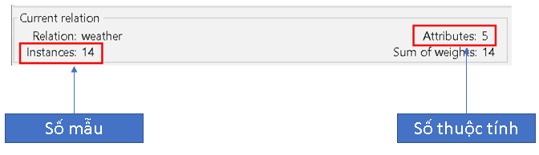

- Những thuộc tính có loại là categorical (nominal) là: outlook, windy, play.

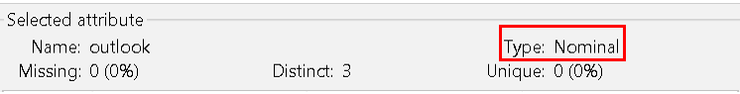

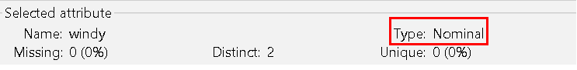

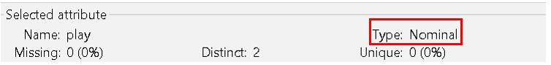

- Những thuộc tính có loại là numerical là: temperature, humidity.

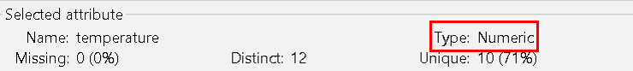

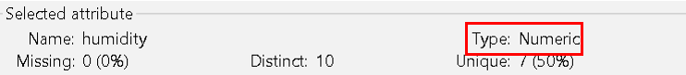

- Thuộc tính được chọn làm nhãn là thuộc tính **‘play’.**

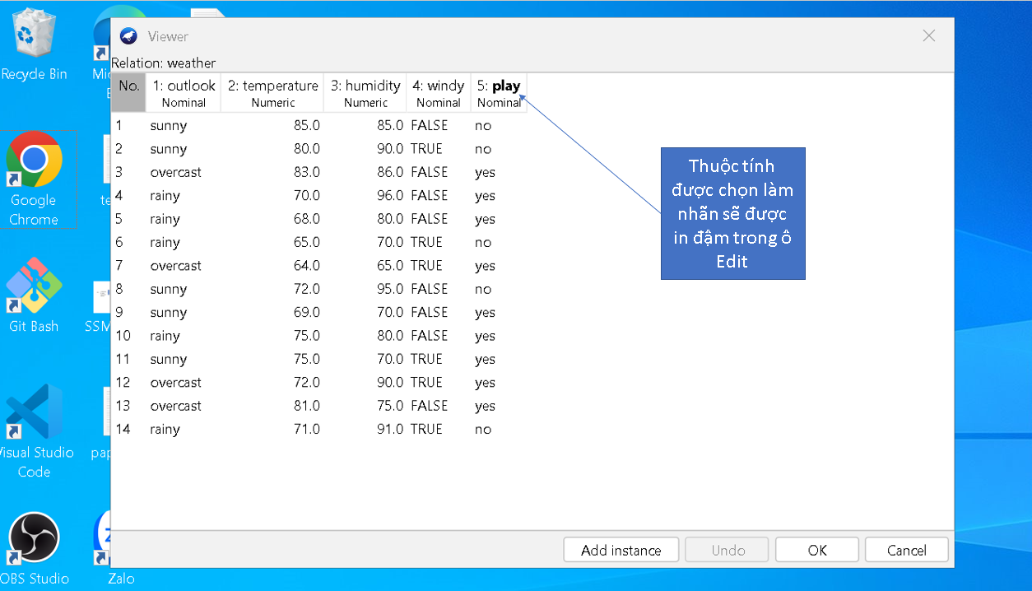

#### **2.2.2. Liệt kê 5 số liệu thống kê (five-number summary) của 2 thuộc tính ‘temperature’ và ‘humidity’. Weka có cung cấp những số liệu này không?**

|  |  |
| --- | --- |
| Thuộc tính | Five-number summary |
| temperature | min: 64  max: 85  Q1: 69  median: 72  Q3: 80 |
| humidity | min:65  max: 96  Q1: 70  median: 82.5  Q3: 90 |

- Trong Weka, đối với thuộc tính dạng numerical thì không cung cấp thông tin thống kê về 5 con số này, chỉ có 2 giá trị là min và max.

#### **2.2.3. Giải thích ý nghĩa tất cả biểu đồ trong Weka Explorer. Đặt tên cho biểu đồ và mô tả chú thích**

- Tất cả các biểu đồ đều **dùng để thể hiện sự phân bố các giá trị của thuộc tính và được mã hóa theo màu**. Số màu được chọn để mã hóa sẽ phụ thuộc vào số lớp trong thuộc tính được chọn làm nhãn.

- Trong tập dữ liệu này thì thuộc tính ‘play’ được chọn làm nhãn với 2 lớp ‘yes’, ‘no’.

- Xét nhóm thuộc tính dạng nominal/categorical:

* **Thuộc tính ‘outlook’:**

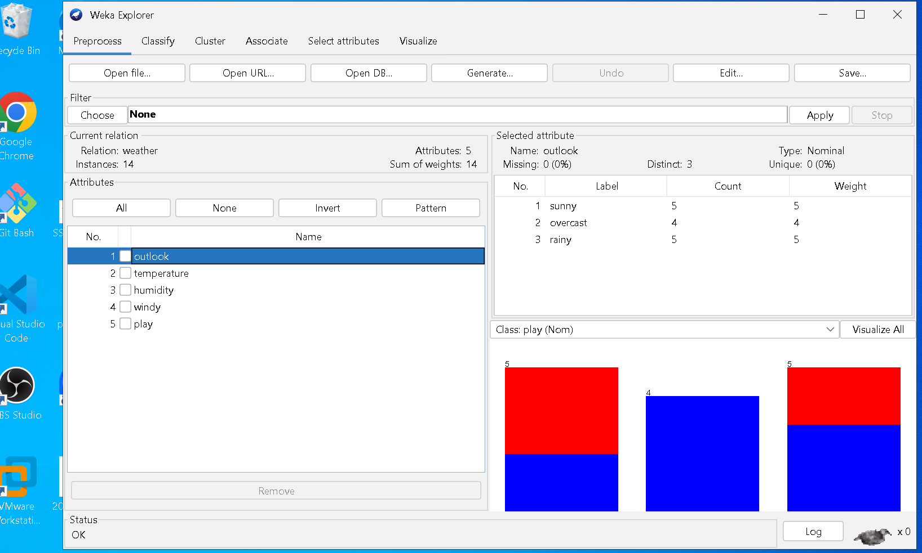

Có 3 loại giá trị với số lượng mẫu ở mỗi loại giá trị như sau: ‘sunny’ 5 mẫu, ‘overcast’ 4 mẫu, ‘rainy’ 5 mẫu. Trong mỗi loại giá trị thì các mẫu sẽ được chia thành 2 lớp lần lượt là màu đỏ cho lớp ‘no’ (ý nghĩa là không đi chơi) và màu xanh cho lớp ‘yes’ (ý nghĩa là đi chơi)

Đặt tên cho đồ thị:

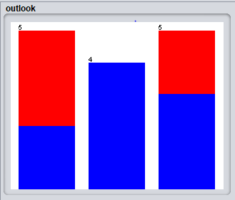

*Đồ thị phân bố giá trị của thuộc tính outlook theo nhãn.*

***Cách giải thích tương tự cho các thuộc tính khác***, phần sau sẽ chụp ảnh các đồ thị của các thuộc tính còn lại và đặt tên cho chúng.

* **Thuộc tính ‘windy’:**

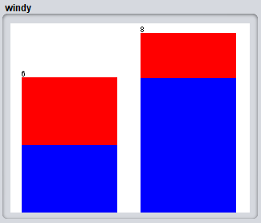

*Đồ thị phân bố giá trị của thuộc tính windy theo nhãn.*

* **Thuộc tính ‘play’:**

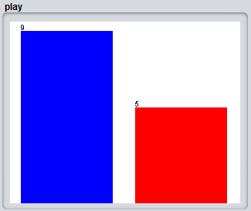

*Đồ thị phân bố giá trị của thuộc tính play theo nhãn.*

- Xét nhóm thuộc tính dạng numerical:

* **Thuộc tính ‘temperature’:**

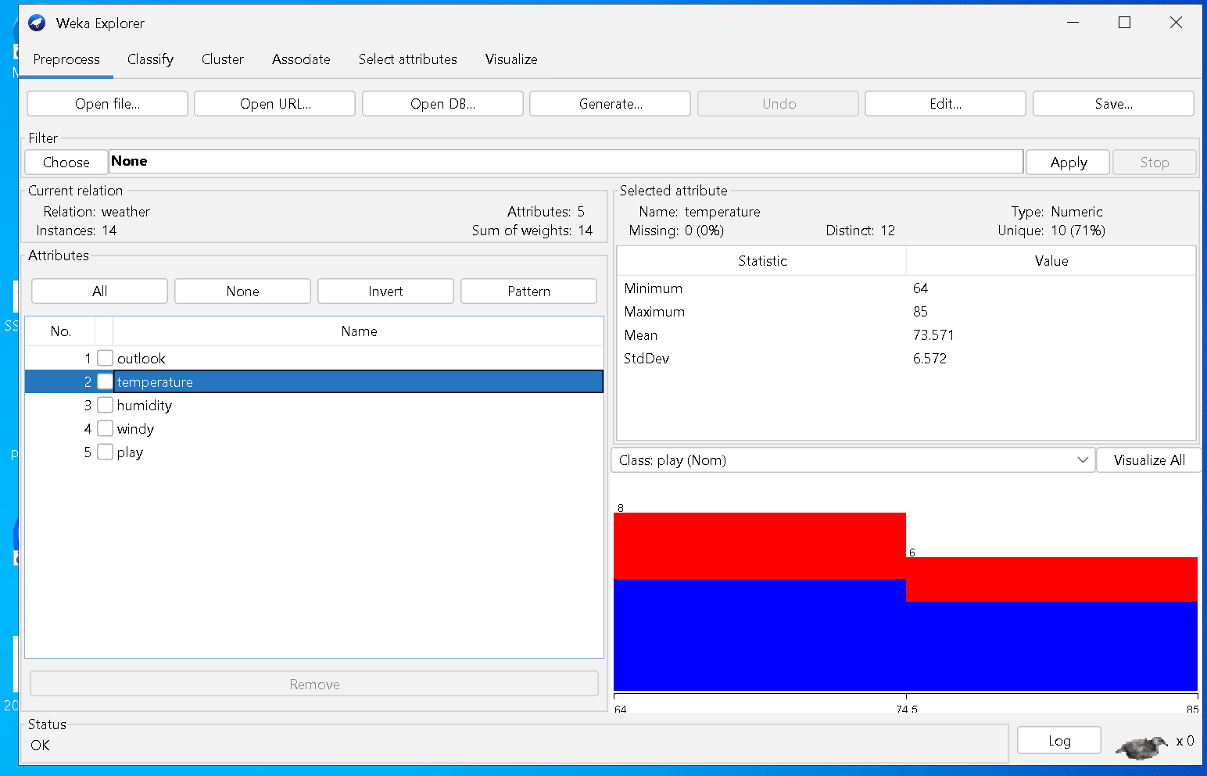

Do thuộc tính dạng numerical nên đồ thị sẽ là một khối liên tục, vẫn thể hiện sự phân bố giá trị của thuộc tính và các giá trị cũng được phân theo 2 lớp là ‘yes’ (màu xanh) và ‘no’ (màu đỏ).

Đặt tên cho đồ thị:

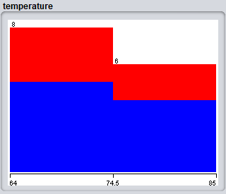

*Đồ thị phân bố giá trị của thuộc tính temperature theo nhãn.*

* **Thuộc tính ‘humidity’:**

Tiếp theo về thuộc tính ‘humidity’ cũng sẽ được hiểu theo cách tương tự, đặt tên cho đồ thị của thuộc tính ‘humidity’:

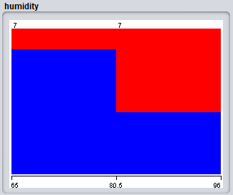

*Đồ thị phân bố giá trị của thuộc tính humidity theo nhãn.*

#### **2.2.4. Phân tích thẻ “Visualize”**

- Các đồ thị này được gọi là biểu đồ phân tán (scatter plot).

- Không có cặp thuộc tính nào tương quan với nhau, do các điểm trong scatter plot đều được phân tán rộng, một cách rời rạc, không thể hiện xu hướng chung hay mối quan hệ tuyến tính nào.

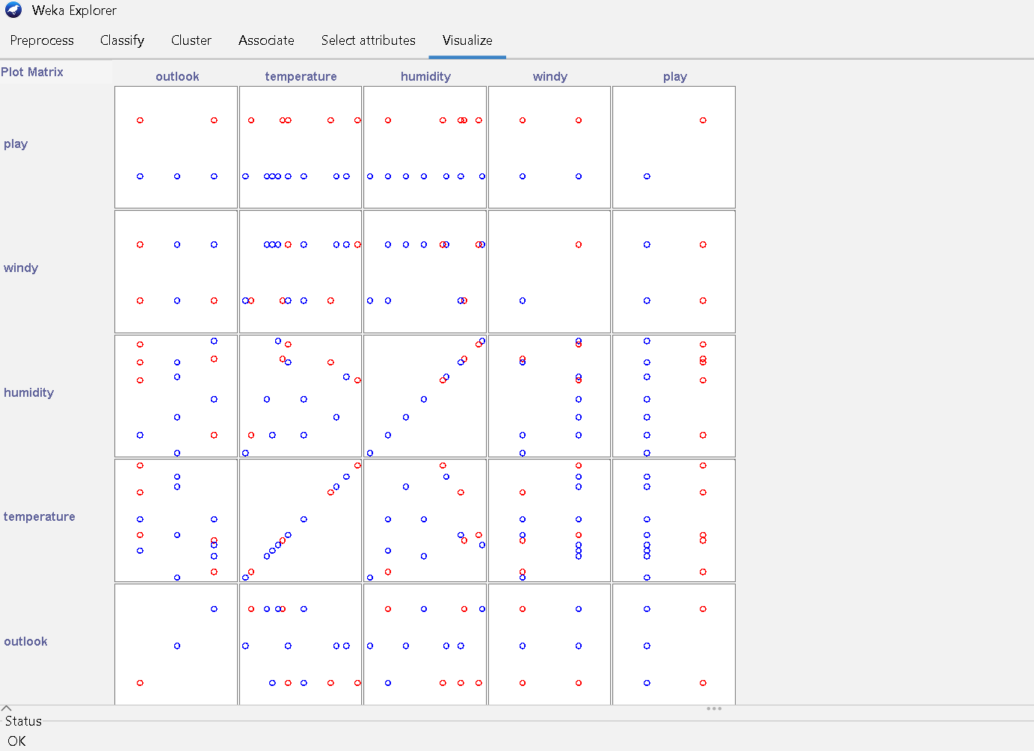

### **2.3. Khám phá tập dữ liệu Germany (credit-g.arff)**

#### **2.3.1. Tổng quan về bộ dữ liệu**

**-** Dựa vào đường dẫn khi cài đặt phần mềm, ta tìm thư mục dataset, mở tập dữ liệu credit-g.arff bằng công cụ Notepad, ta nhận được 278 dòng chú thích mô tả (tất cả các dòng bắt đầu bằng kí tự **%**) của tập dữ liệu ở phần đầu như sau:

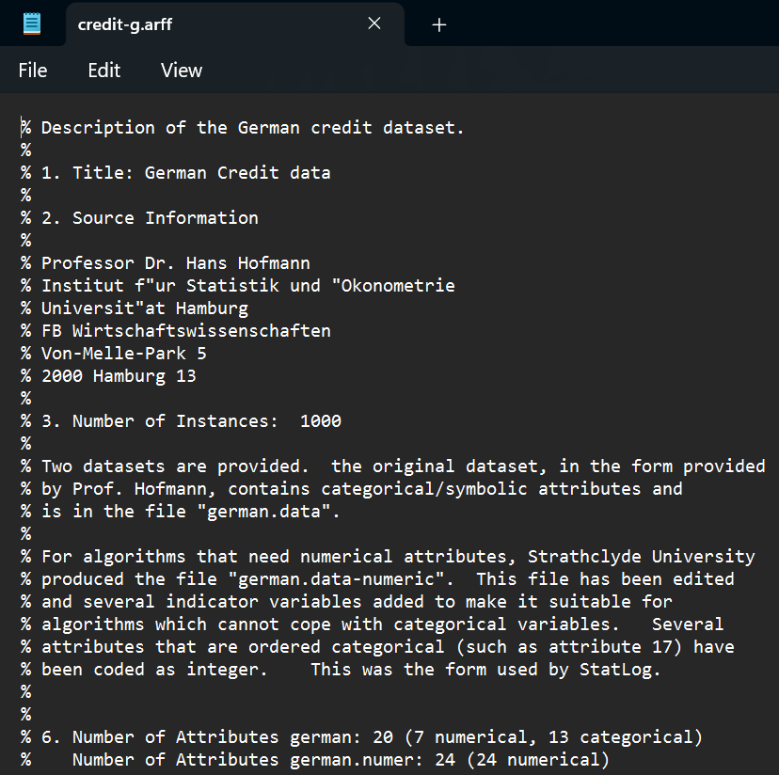

Sơ lược về toàn bộ phần chú thích mô tả:

* ***Tittle***: Tiêu đề/ tên của tập dữ liệu (German Credit)

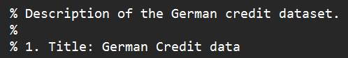

* ***Source Information***: Thông tin về nguồn gốc của tập dữ liệu (Tên tác giả, nơi công tác, thời điểm thực hiện)

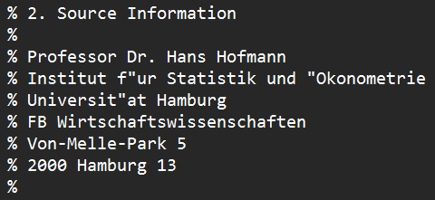

* ***Number of instances***: số lượng mẫu và một vài chú thích cho tập dữ liệu có nội dung tổng quan như sau:

Có hai bộ dữ liệu được cung cấp. Tập dữ liệu gốc được cung cấp bởi Giáo sư Hofmann, chứa các thuộc tính categorical/symbolic và nằm trong tệp "german.data".

Đại học Strathclyde đã tạo thêm tệp "german.data-numeric" dành cho các thuật toán cần thuộc tính numeric. Tập tin này đã được chỉnh sửa và thêm một số biến chỉ báo vào để làm cho nó phù hợp với các thuật toán không thể đối phó với các biến categorical. Một số các thuộc tính được sắp xếp theo thứ tự phân loại (chẳng hạn như thuộc tính 17) được mã hóa thành số nguyên.

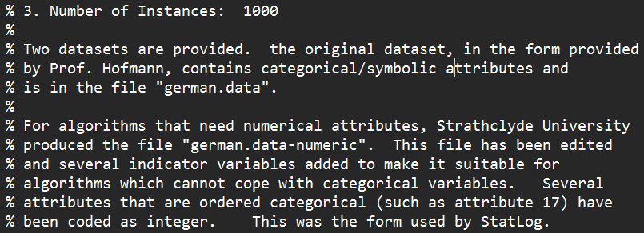

* ***Number of Attributes german/ Number of Attributes german.numer***: Số lượng thuộc tính



* ***Attribute description for german***: Mô tả sơ lược các thuộc tính cho tệp german (Hình sau là ví dụ cho mô tả 3 thuộc tính đầu trong tệp)

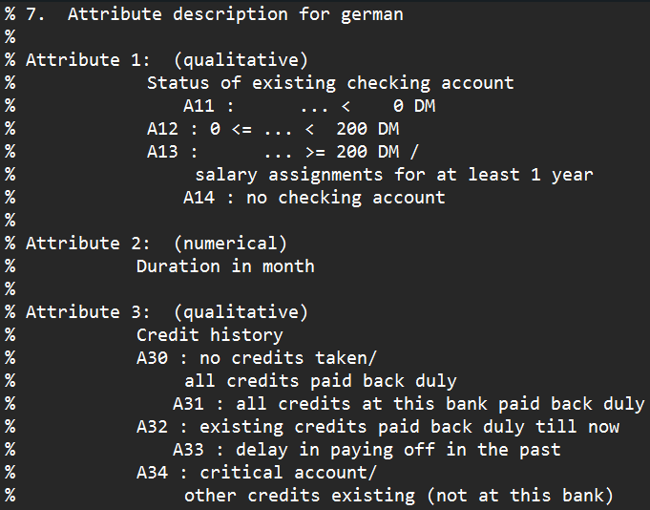

* ***Cost matrix:***

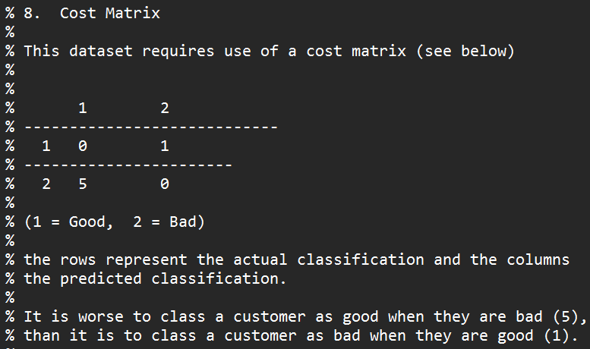

* + Ma trận chi phí của bộ dữ liệu này xác định chi phí cho mỗi lớp được phân loại sai, bộ dữ liệu này có hai lớp là "tốt" và "xấu".
  + Ma trận chi phí là một ma trận 2x2 trong đó các hàng đại diện cho lớp thực tế và các cột đại diện cho lớp được dự đoán. Các phần tử đường chéo chính của ma trận đại diện cho chi phí của việc phân loại đúng lớp, các phần tử đường chéo phụ đại diện cho chi phí phân loại sai lớp.
  + Ma trận chi phí này cho thấy chi phí phân loại sai lớp xấu (false negative) là 5 lần lớn hơn so với chi phí phân loại sai lớp tốt (false positive).

**Ta thấy: Tập dữ liệu có 21 thuộc tính, 1000 mẫu**

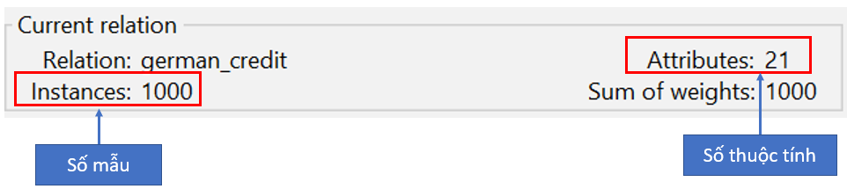

**-** Mô tả 5 thuộc tính bất kì: duration (thuộc tính 2), credit amount (thuộc tính 5), personal status (thuộc tính 9), housing (thuộc tính 15), foreign worker (thuộc tính 20)

- Xét nhóm thuộc tính dạng numerical:

* **Thuộc tính ‘duration’ (Thời gian đáo hạn)**

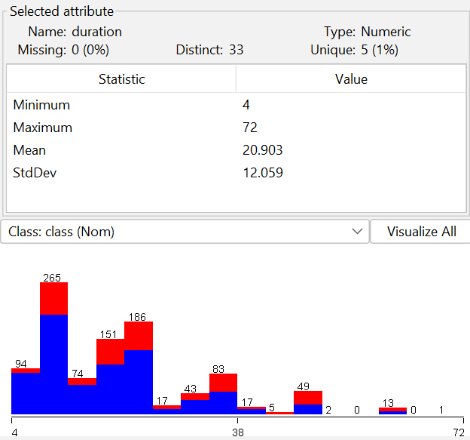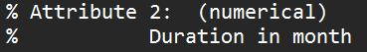

Thuộc tính có giá tri Minimum=4, Maximum=72, Mean (giá trị trung bình)=20.903, StdDev (độ lệch chuẩn)=12.059

Đồ thị là một khối liên tục, vẫn thể hiện sự phân bố giá trị của thuộc tính và các giá trị cũng được phân theo 2 lớp là **‘good’** (màu xanh) và **‘bad’** (màu đỏ).

* **Thuộc tính ‘credit amount’ (Số tiền cho vay)**

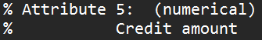

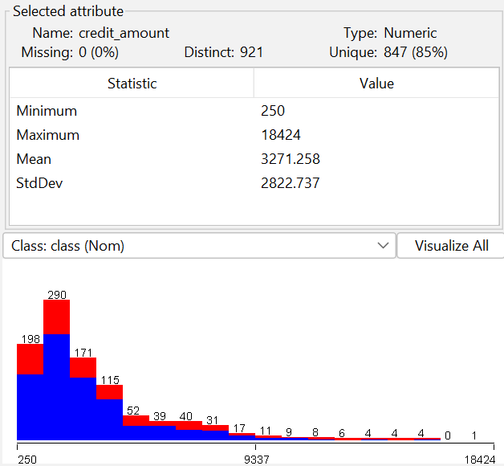

Thuộc tính có giá tri Minimum=250, Maximum=18424, Mean (giá trị trung bình)=3271.258, StdDev (độ lệch chuẩn)=2822.737

Đồ thị là một khối liên tục, vẫn thể hiện sự phân bố giá trị của thuộc tính và các giá trị cũng được phân theo 2 lớp là **‘good’** (màu xanh) và **‘bad’** (màu đỏ).

- Xét nhóm thuộc tính dạng nominal/categorical:

* **Thuộc tính ‘personal status’**:

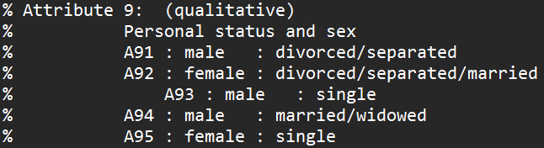

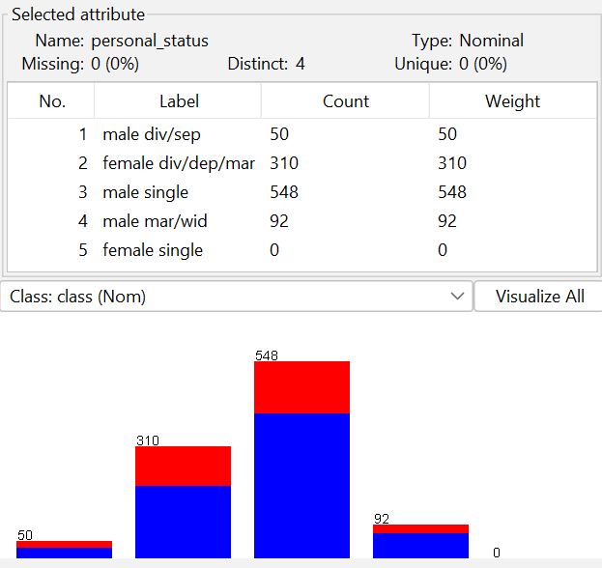

Thuộc tính này có 5 loại giá trị với số lượng mẫu tương ứng như: **male div/sep** (đàn ông đã li dị hoặc li thân) có 50 mẫu, **female div/dep/mar** (phụ nữ đã li dị hoặc li thân hoặc đã kết hôn) có 310 mẫu, **male single** (đàn ông độc thân) có 548 mẫu, **male mar/wid** (đàn ông đã kết hôn hoặc goá vợ) có 92 mẫu, **female single** (phụ nữ độc thân) có 0 mẫu.

Trong mỗi loại giá trị thì số lượng mẫu thuộc về lớp **‘good’** (màu xanh) luôn nhiều hơn số lượng mẫu thuộc về lớp **‘bad’** (màu đỏ).

* **Thuộc tính ‘housing’:**

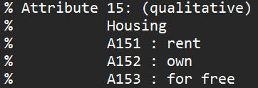

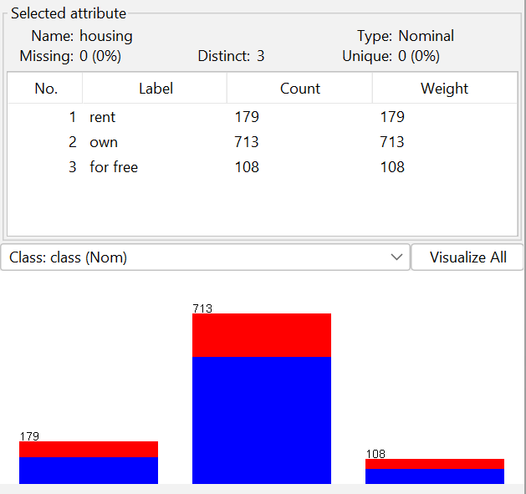

Thuộc tính này có 3 loại giá trị tương ứng với số lượng mẫu như sau: rent (nhà thuê) có 179 mẫu, own (nhà riêng) có 713 mẫu, for free (nhà trợ cấp) có 108 mẫu.

Trong mỗi loại giá trị thì số lượng mẫu thuộc về lớp **‘good’** (màu xanh) luôn nhiều hơn số lượng mẫu thuộc về lớp **‘bad’** (màu đỏ).

* **Thuộc tính ‘foreign worker’**

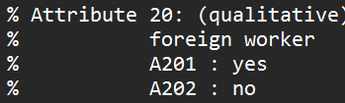

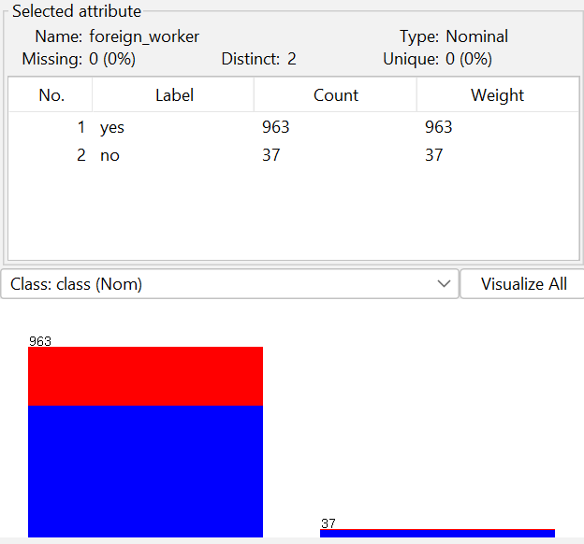

Thuộc tính này có 2 loại giá trị có số lượng mẫu tương ứng như sau: yes (là người lao động ngoại quốc) có 963 mẫu, no (không phải là người lao động ngoại quốc) có 37 mẫu.

#### **2.3.2. Xác định thuộc tính được chọn làm nhãn**

- Thuộc tính được chọn làm nhãn là thuộc tính **‘class’.** Ta xem bằng cách chọn vào ô ‘**Edit’**, thuộc tính nào làm nhãn sẽ được in đậm.

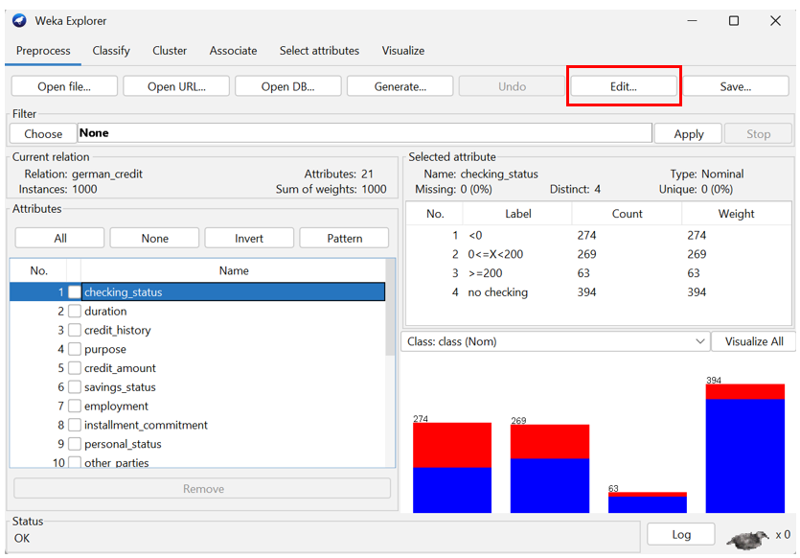

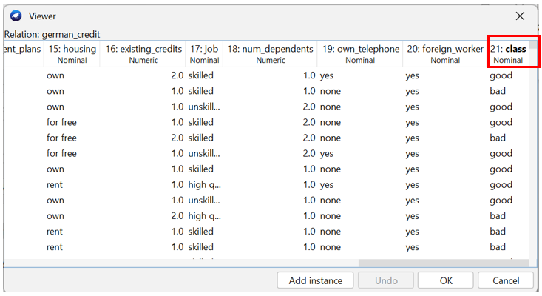

#### **2.3.3. Mô tả sự phân bổ của các thuộc tính có giá trị liên tục (Lệch trái hay lệch phải)**

Xét nhóm thuộc tính dạng numerical gồm: ***duration***, ***credit_amount***, ***installment_commitment***, ***residence_since***, ***age***, ***existing_credits***, ***num_dependents***.

* **Duration**: Hình dáng phân phối của thuộc tính này trong dataset trên lệch phải

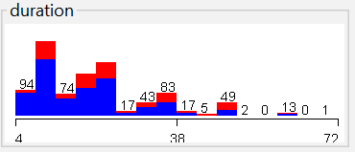

* **Credit_amount**: Hình dáng phân phối của thuộc tính này trong dataset trên lệch phải

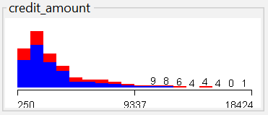

* **Installment_commitment**: Hình dáng phân phối của thuộc tính này trong dataset trên lệch trái

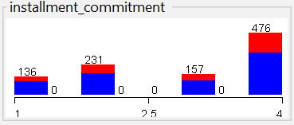

* **Residence_since**: Hình dáng phân phối của thuộc tính này trong dataset trên lệch trái

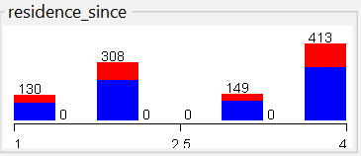

* **Age**: Hình dáng phân phối của thuộc tính này trong dataset trên lệch phải

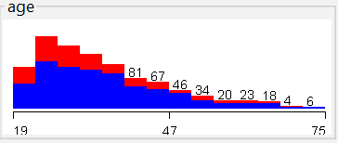

* **Existing_credits**: Hình dáng phân phối của thuộc tính này trong dataset trên lệch phải

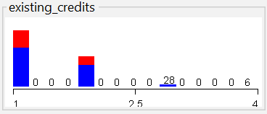

* **Num_dependents**: Hình dáng phân phối của thuộc tính này trong dataset trên lệch phải

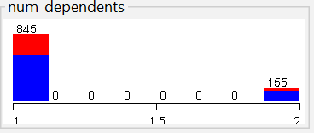

#### **2.3.4. Giải thích ý nghĩa tất cả biểu đồ trong Weka Explorer. Đặt tên cho biểu đồ và mô tả chú thích**

- Tất cả biểu đồ đều **dùng để thể hiện sự phân bố các giá trị của thuộc tính và được mã hóa theo màu**. Số màu được chọn để mã hóa sẽ phụ thuộc vào số lớp trong thuộc tính được chọn làm nhãn.

- Trong tập dữ liệu này thì thuộc tính ‘class’ được chọn làm nhãn với 2 lớp **‘good’**, **‘bad’**.

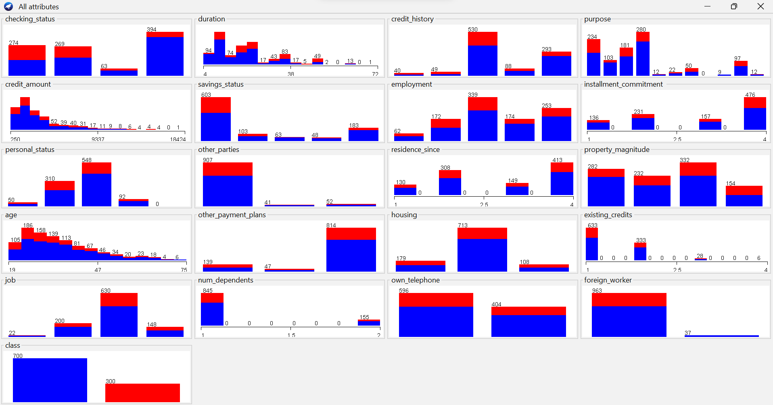

- Xét nhóm thuộc tính dạng nominal/categorical gồm: ***checking_status***, ***credit_history***, ***purpose***, ***savings_status***, ***employment***, ***personal_status***, ***other_parties***, ***property_magnitude***, ***other_payment_plans***, ***housing***, ***job***, ***own_telephone***, ***foreign_worker***, ***class***.

* **Thuộc tính: checking_status**

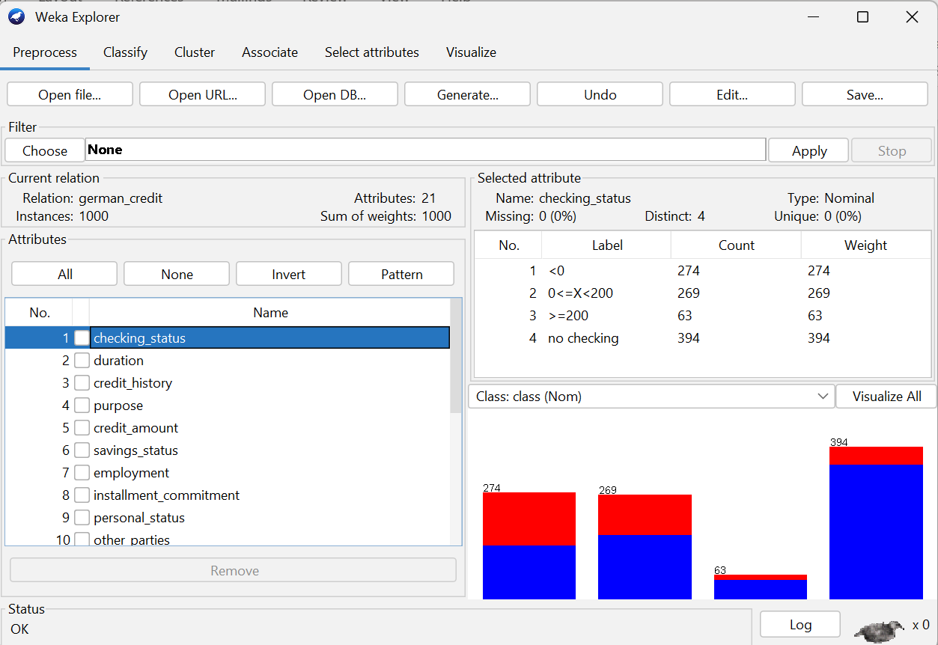

Thuộc tính có 3 loai giá trị với số lượng mẫu tương ứng như sau: ‘<0’ có 274 mẫu, ‘0<=X<200’ có 269 mẫu, ‘>=200’ có 63 mẫu, ‘no checking’ có 394 mẫu. Trong mỗi loại giá trị thì các mẫu sẽ được chia thành 2 lớp lần lượt là màu xanh cho lớp ‘good’ (nghĩa là rủi ro tốt, tức là có khả năng hoàn trả) và màu đỏ cho lớp ‘bad’ (nghĩa là rủi ro xấu, không có khả năng hoàn trả).

Đặt tên cho đồ thị:

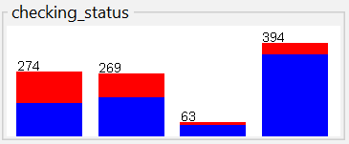

*Đồ thị phân bố giá trị của thuộc tính checking_status theo nhãn.*

**Cách giải thích và đặt tên đồ thị tương tự cho các thuộc tính còn lại trong cùng nhóm**.

- Xét nhóm thuộc tính dạng numerical gồm: ***duration***, ***credit_amount***, ***installment_commitment***, ***residence_since***, ***age***, ***existing_credits***, ***num_dependents***.

* **Thuộc tính: age**

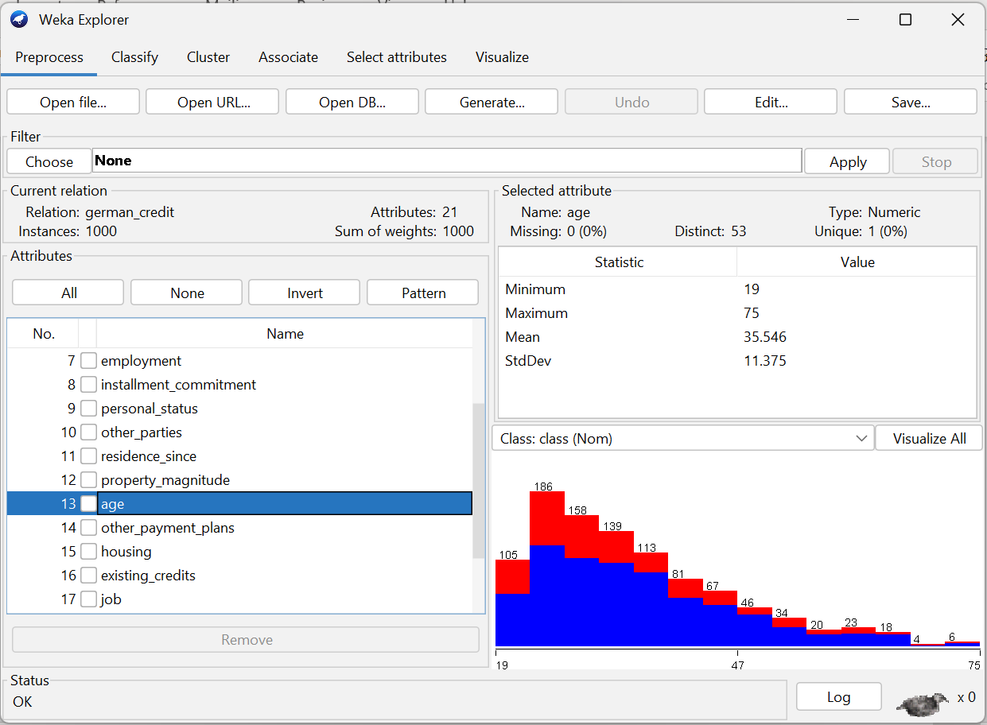

Do thuộc tính dạng numerical nên đồ thị sẽ là một khối liên tục, vẫn thể hiện sự phân bố giá trị của thuộc tính và các giá trị cũng được phân theo 2 lớp là **‘good’** (màu xanh) và **‘bad’** (màu đỏ).

Đặt tên cho đồ thị:

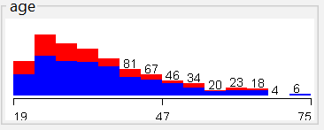

*Đồ thị phân bố giá trị của thuộc tính age theo nhãn.*

**Cách giải thích và đặt tên đồ thị tương tự cho các thuộc tính còn lại trong cùng nhóm**.

#### **2.3.5. Giải thích và miêu tả các lựa chọn trong tag Select attributes**

Thẻ này gồm 2 phần chính là: Attribute Evaluator (Đánh giá thuộc tính) và Search Method (Phương pháp tìm kiếm). Mỗi phần có nhiều kỹ thuật để lựa chọn bằng cách ấn vào nút Choose, khi đó danh sách các kỹ thuật sẽ hiện ra.

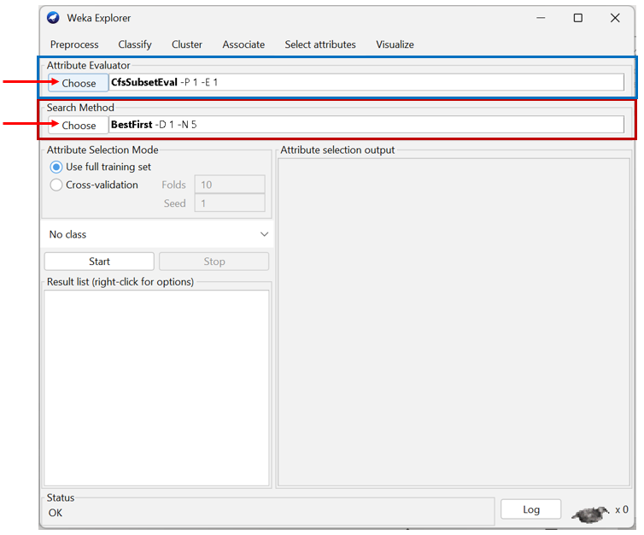

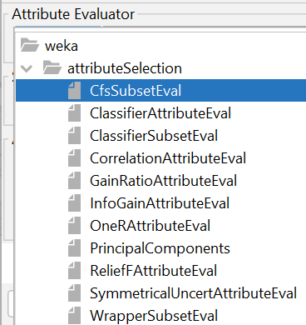 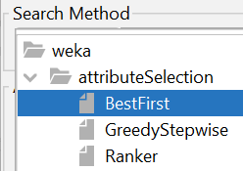

Attribute Evaluator là kỹ thuật mà mỗi thuộc tính trong tập dữ liệu của bạn (còn được gọi là cột hoặc tính năng) được đánh giá trong ngữ cảnh của biến đầu ra (ví dụ: lớp). Search Method là kỹ thuật để thử hoặc điều hướng các kết hợp thuộc tính khác nhau trong tập dữ liệu để đi đến một danh sách ngắn các tính năng đã chọn.

Một vài kỹ thuật Attribute Evaluator yêu cầu sử dụng các kỹ thuật Search Method cụ thể. Điển hình như: kỹ thuật CorrelationAttributeEval chỉ có thể được sử dụng với kỹ thuật Ranker Search Method, đánh giá từng thuộc tính và liệt kê kết quả theo thứ tự xếp hạng. Khi chọn các kỹ thuật Attribute Evaluator khác nhau, giao diện có thể yêu cầu thay đổi Search Method cho phù hợp với kỹ thuật đã chọn.

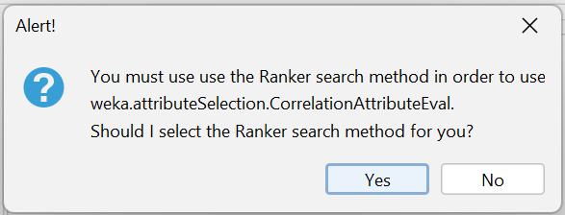

Ta có thể tự cấu hình các kỹ thuật ở cả 2 phần Attribute Evaluator và Search Mothod bằng cách nhấp vào tên của chính kỹ thuật đó để xuất hiện cửa sổ mới bao gồm các thông tin chi tiết cấu hình của kỹ thuật này.

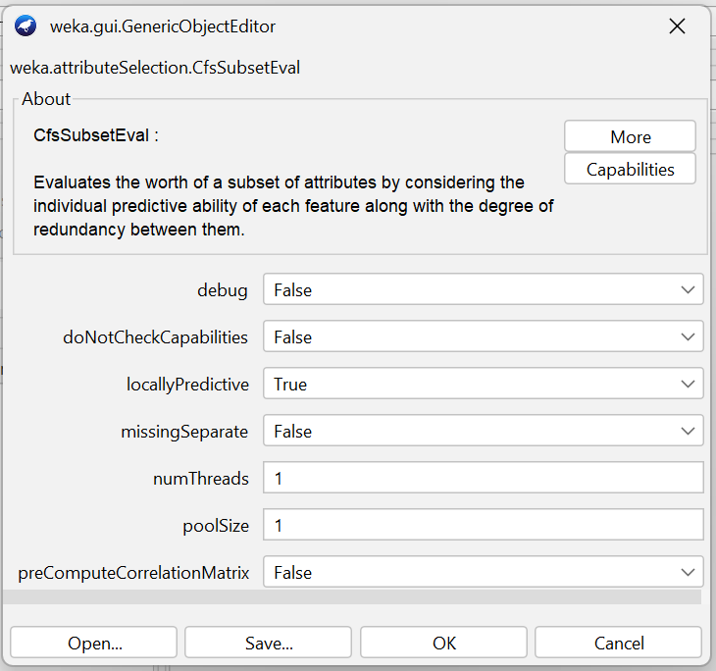

Ở mục Attribute Selection Mode có 2 lựa chọn là: Use full training set và Cross-validation. Sau khi chọn các kỹ thuật Attribute Evaluator, Search Method và Attribute Selection Mode, ta ấn nút Start để thực hiện. Kết quả sẽ thể hiện ở khung Result list và kết quả chi tiết ở khung Attribute selection output.

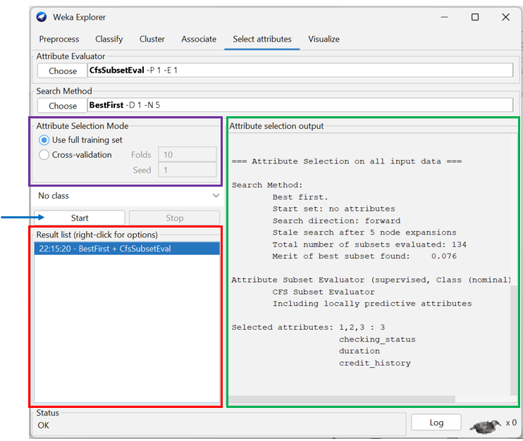

#### **2.3.6. Lựa chọn để lấy được 5 thuộc tính có độ tương quan cao nhất**

Ở thẻ Select attributes:

* Mục Attribute Evaluator: ta ấn Choose và chọn kỹ thuật CorrelationAttributeEval
* Mục Search Method: ta chọn Ranker và thiết lập Generate Ranking=True

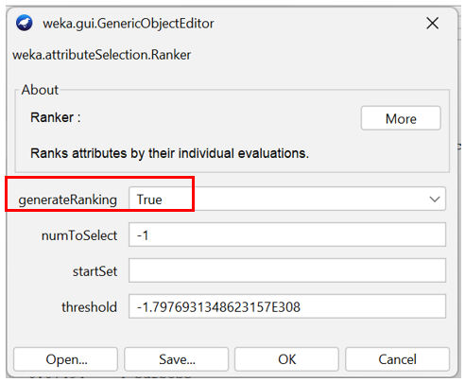

* Mục Attribute Selection Mode: ta chọn chế độ Use full training set

Sau đó, ta ấn Start để bắt đầu thực hiện, ta nhận được 5 thuộc tính có độ tương quan cao nhất là: checking_status, duration, credit_amount, saving_status và housing.

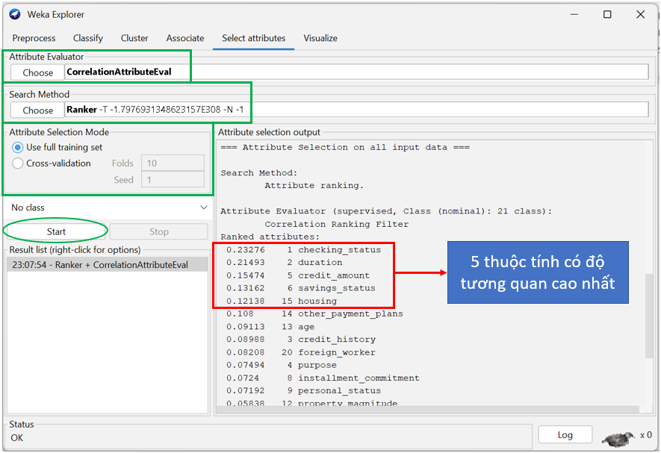

## **3. TIỀN XỬ LÝ DỮ LIỆU BẰNG PYTHON**

**\*Lưu ý: Cài đặt các thư viện sau:**

- Sử dụng thư viện Pandas cho việc đọc dữ liệu do đó cần cài thư viện pandas bằng dòng lệnh pip install pandas.

- Sử dụng thư viện Numpy cho việc so sánh các kiểu dữ liệu do đó cần cài thư viện numpy bằng dòng lệnh pip install numpy.

**\*Cách chạy chương trình:**

- Mở terminal của máy hoặc app bất kỳ hỗ trợ chạy terminal, chuyển đến đường dẫn chứa file .py (file chương trình) bằng cách gõ **cd ‘path’**.

- Chạy chương trình, ví dụ code như sau: python list_missing_columns.py -i house-prices.csv.

### **3.1. Liệt kê các cột bị thiếu dữ liệu**

**- Tránh trường hợp người dùng chạy chương trình nhưng không truyền vào tham số dòng lệnh nào:** Nhóm đã thiết kế để hiển thị thông báo người dùng xem hướng dẫn của chương trình để biết các đối số của chương trình.

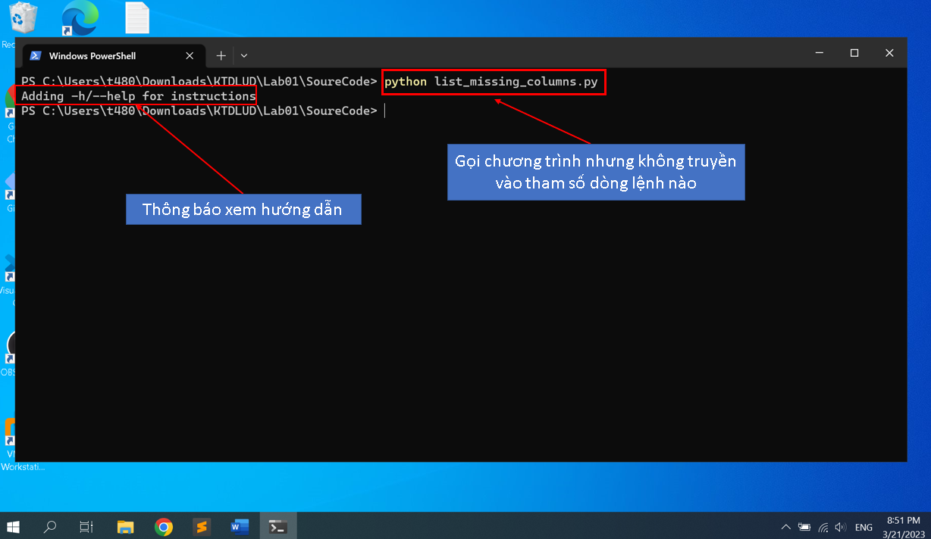

- Thêm tham số dòng lệnh -h/--help để xem hướng dẫn của chương trình:

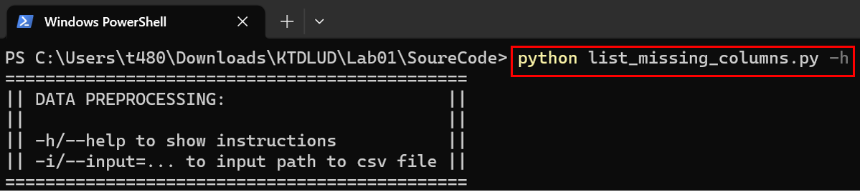

- Hình ảnh minh họa chương trình khi truyền vào tên file (nếu tham số dòng lệnh ở dạng short options thì giá trị truyền vào cách khoảng trắng so với tham số, nếu ở dạng long options thì truyền ngay sau dấu bằng).



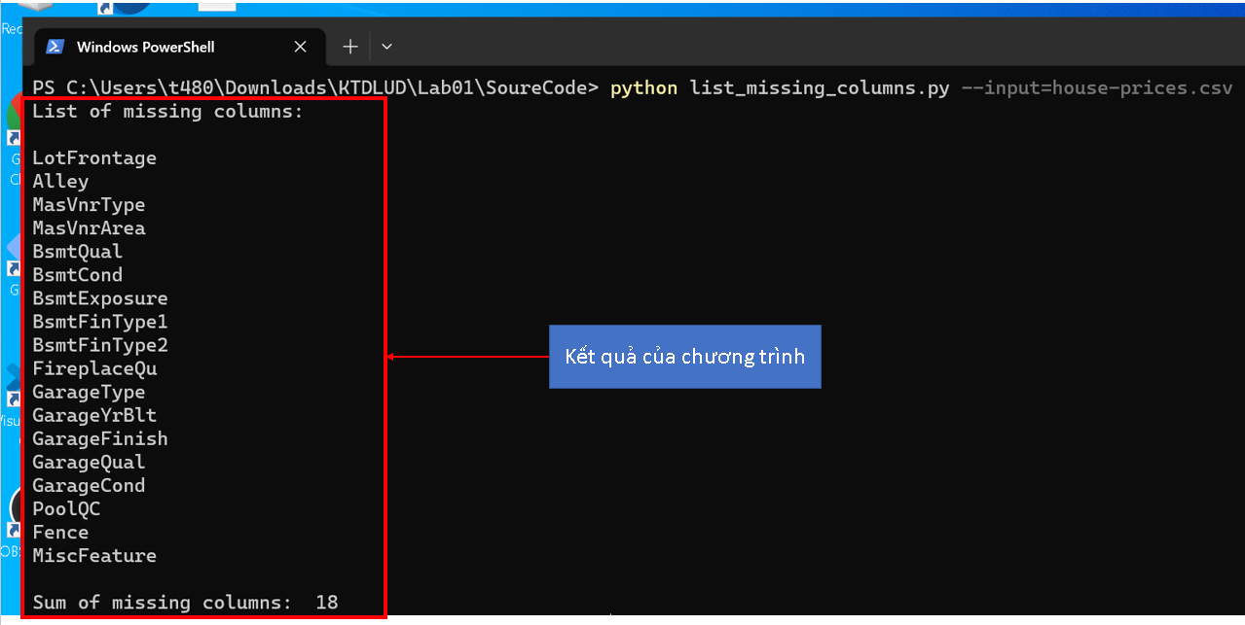

### **3.2 Đếm số dòng bị thiếu dữ liệu**

- Thêm tham số dòng lệnh -h/--help để xem hướng dẫn của chương trình:

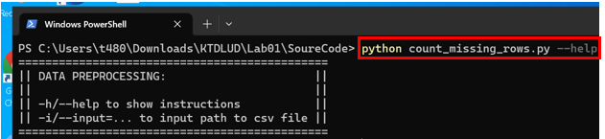

- Hình ảnh minh họa chương trình:

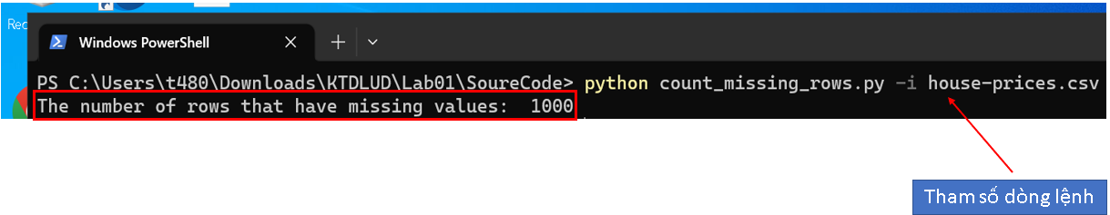

### **3.3. Điền các giá trị còn thiếu trong cột với các phương thức: mean và median** ***(đối với cột có kiểu dữ liệu là numeric và mode đối với cột có kiểu dữ liệu là mode)***

**Lưu ý**: Nếu cột là rỗng (không có dữ liệu gì thì sẽ không điền dữ liệu. Ví dụ: Cột PoolQC khi điền giá trị sẽ chỉ hiện các dòng giá trị là nan (Xem hình ảnh cụ thể ở ví dụ trong trường hợp 3).

- Thêm tham số dòng lệnh -h/--help để xem hướng dẫn của chương trình:

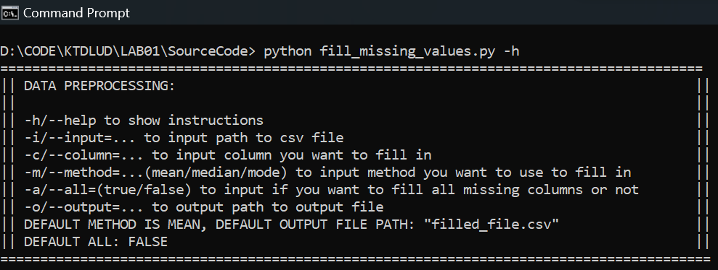

- Hình ảnh minh hoạ chương trình:

* **Trường hợp 1**: Nếu người dùng chọn phương pháp không hợp lý cho cột cần điền giá trị thì chương trình sẽ báo dòng lệnh yêu cầu người dùng kiểm tra lại phương pháp và kết quả file xuất sẽ rỗng



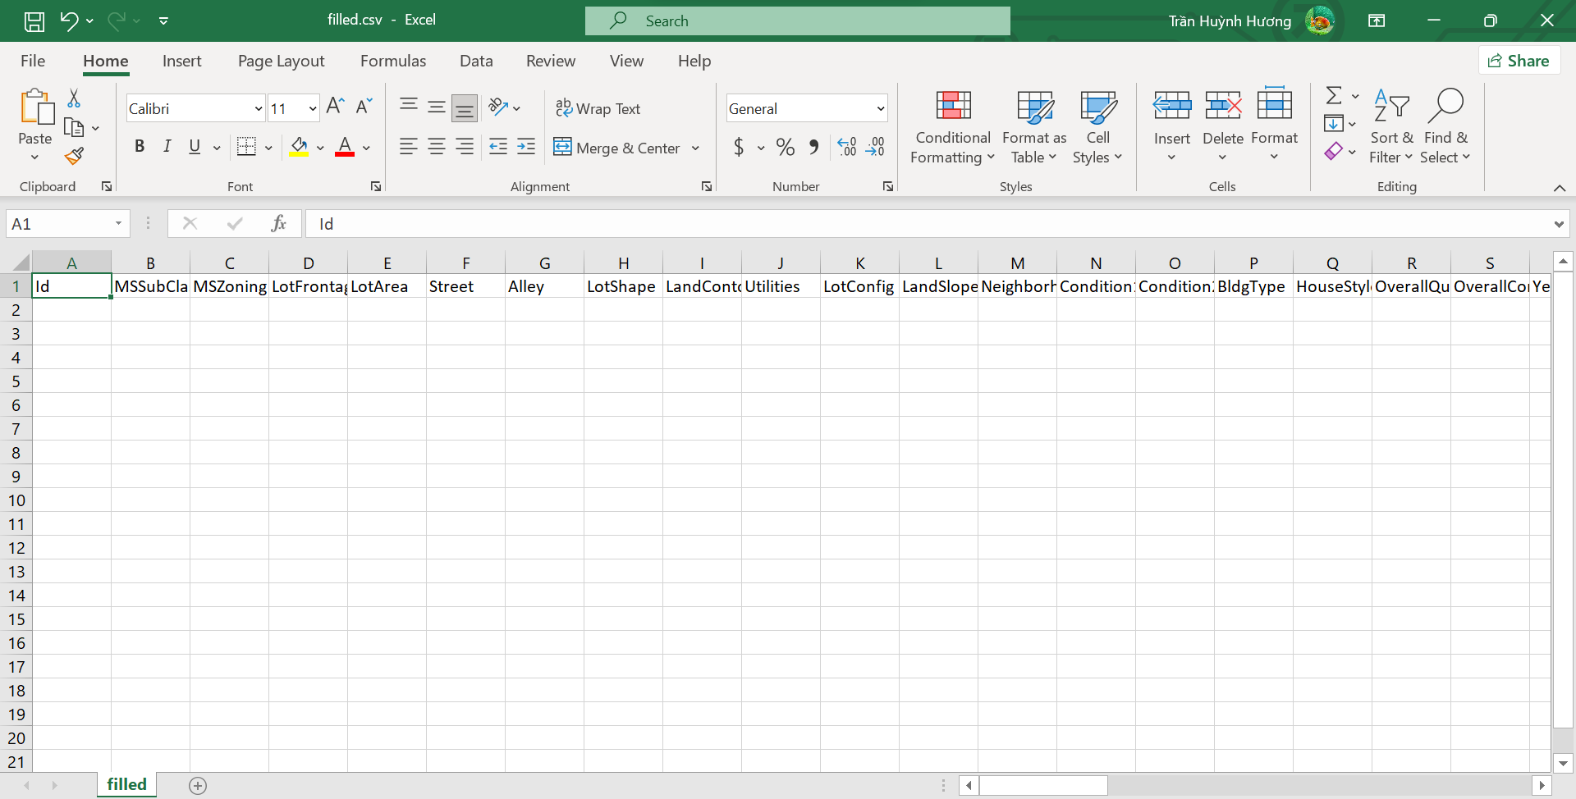

* **Trường hợp 2**: Người dùng nhập phương pháp hợp lý và chỉ yêu cầu thay trên một cột (-a false/ --all=false)



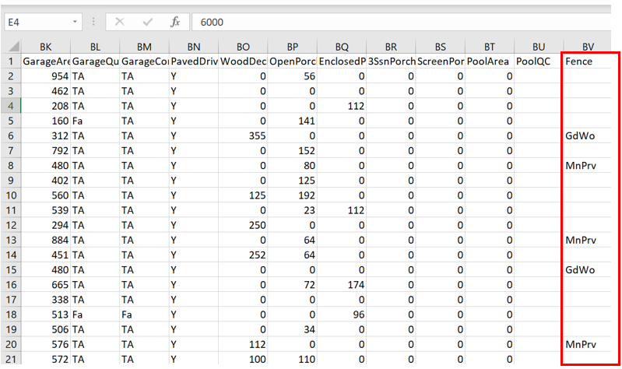

*Cột Fence trước khi điền các giá trị thiếu*

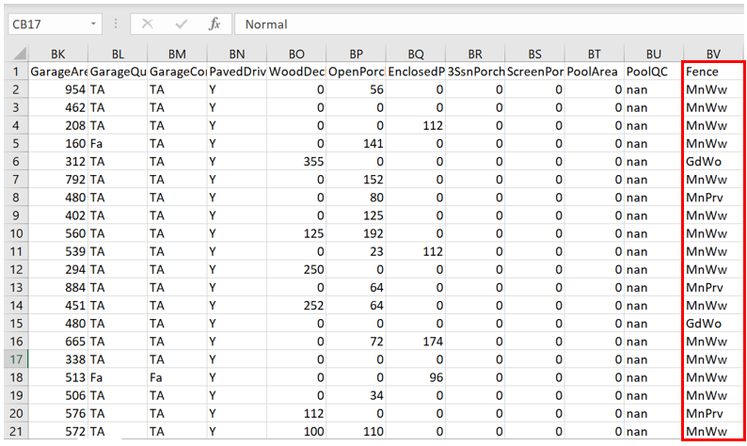

*Cột Fence sau khi điền các giá trị thiếu bằng phương pháp mode*

* **Trường hợp 3**: Người dùng nhập phương pháp hợp lý và yêu cầu điền các giá trị còn thiếu vào tất cả các cột bị thiếu dữ liệu (-a true/ --all=true).Ví dụ ta xét 3 cột như sau:

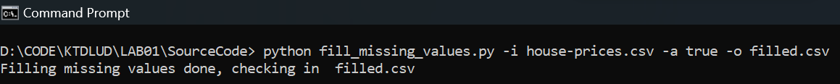

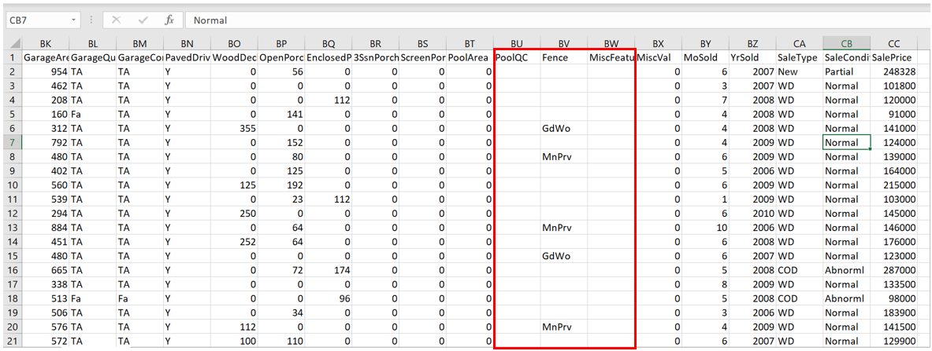

*Dữ liệu trước khi điền các giá trị còn thiếu*

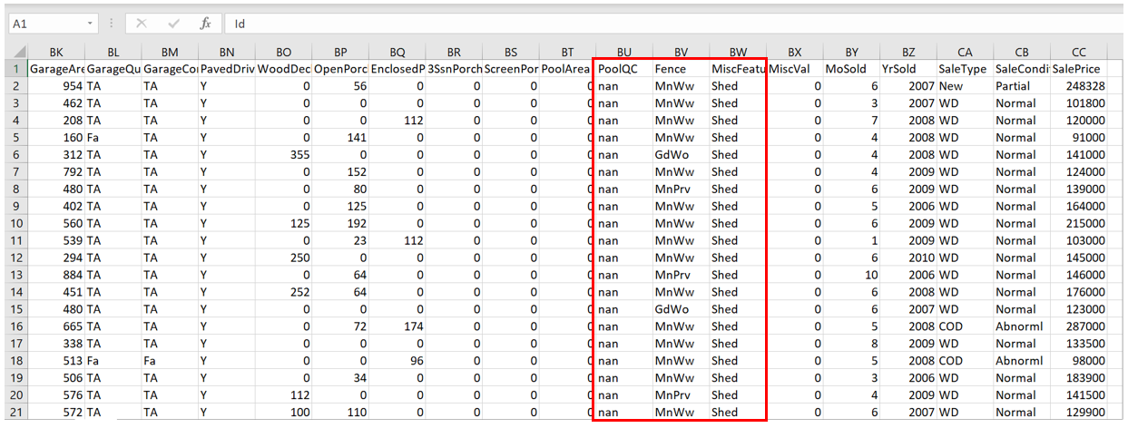

*Dữ liệu sau khi đã điền các giá trị thiếu*

### **3.4. Xóa các dòng bị thiếu dữ liệu với ngưỡng cho trước**

- Thêm tham số dòng lệnh -h/--help để xem hướng dẫn của chương trình:

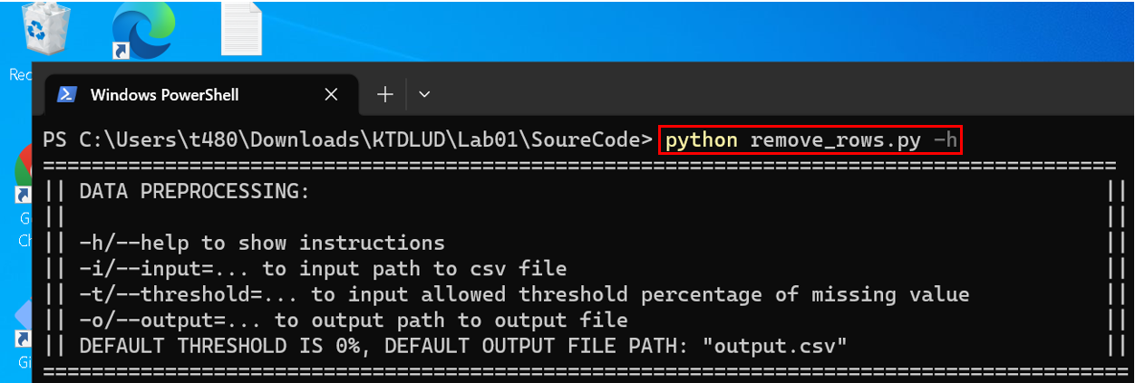

- Hình ảnh minh họa chương trình:

**Lưu ý**: tham số threshold được thiết kế truyền vào giá trị ở dạng số nguyên (ví dụ 10% thì nhập vào là 10).

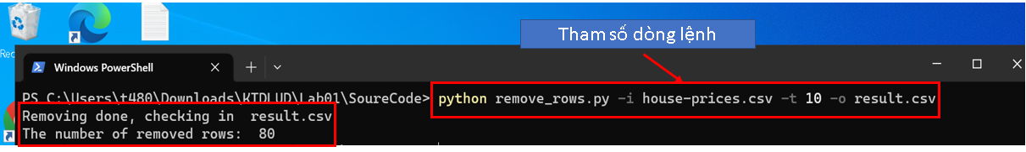

Kiểm tra trong file result.csv:

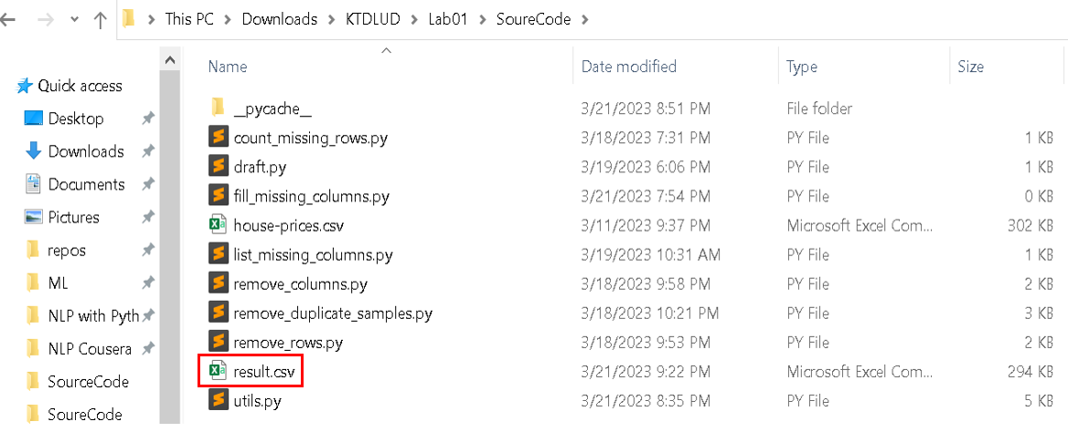

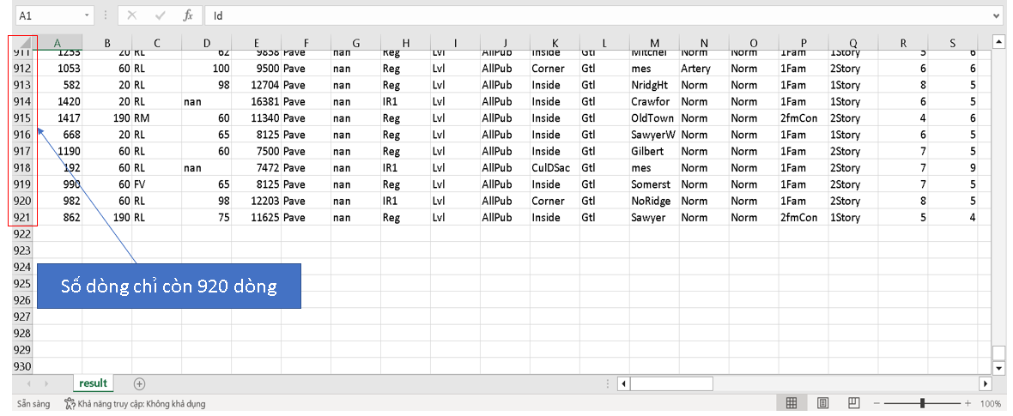

### **3.5. Xóa các cột bị thiếu dữ liệu với ngưỡng cho trước**

- Thêm tham số dòng lệnh -h/--help để xem hướng dẫn của chương trình:

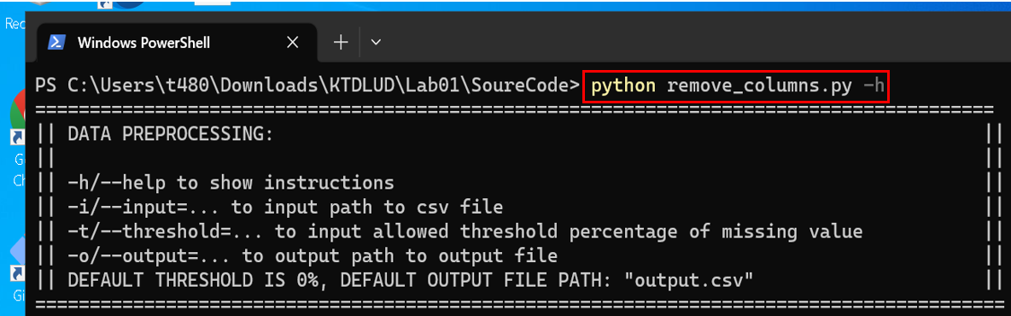

- Hình ảnh minh họa chương trình:

**Lưu ý**: tham số threshold được thiết kế truyền vào giá trị ở dạng số nguyên (ví dụ 10% thì nhập vào là 10).

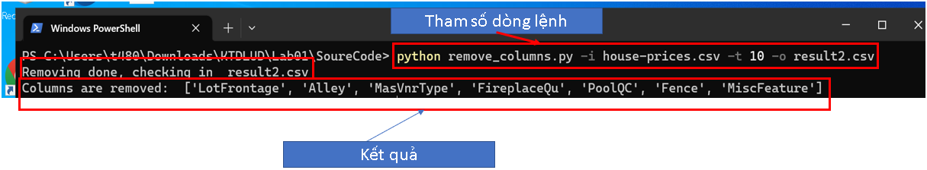

Kiểm tra lại bằng cách liệt kê lại số cột bị thiếu dữ liệu:

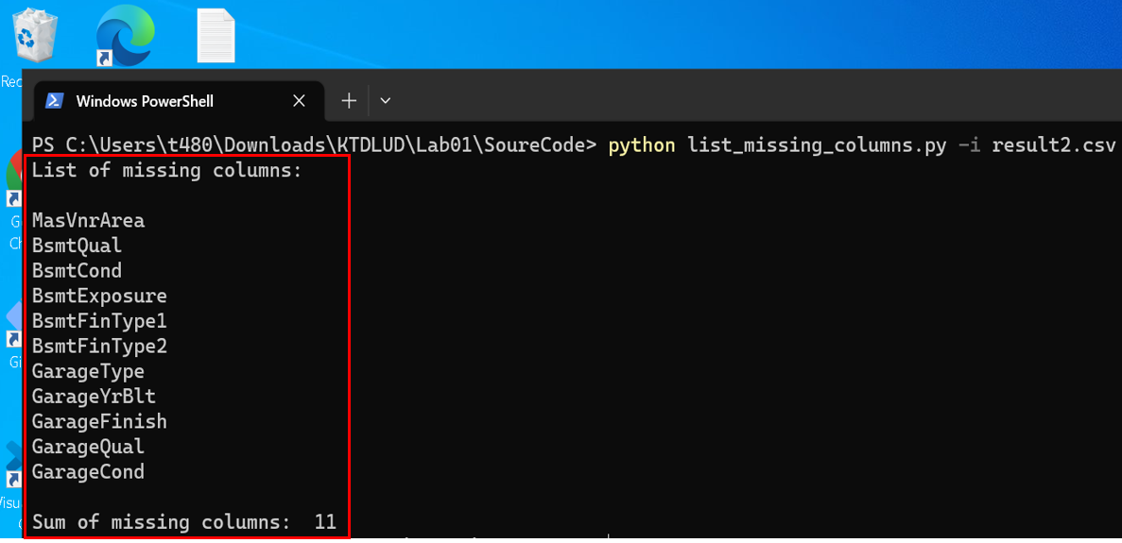

### **3.6. Xóa các mẫu bị trùng lặp**

- Thêm tham số dòng lệnh -h/--help để xem hướng dẫn của chương trình:

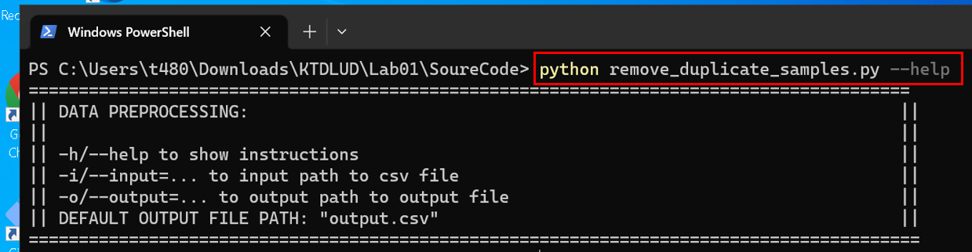

- Hình ảnh minh họa chương trình:

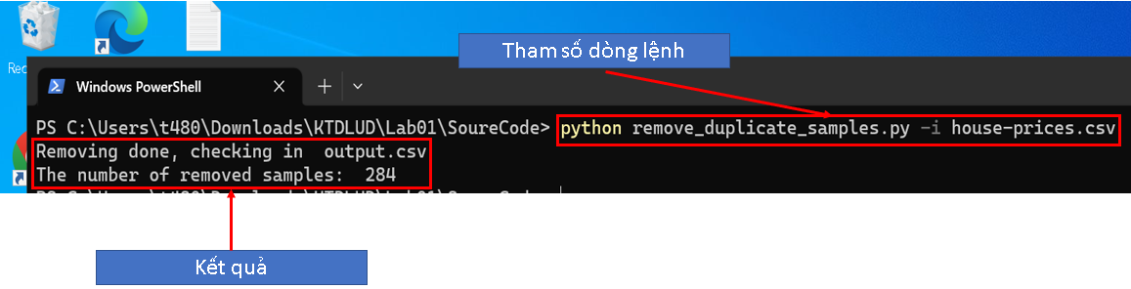

Kiểm tra trong file output.csv:

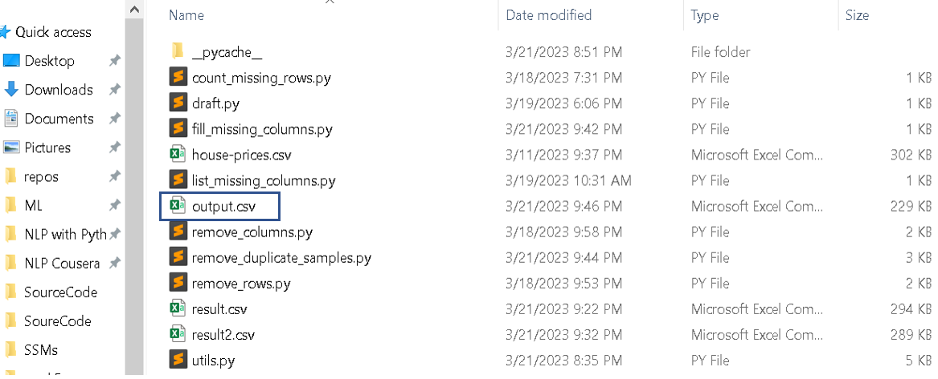

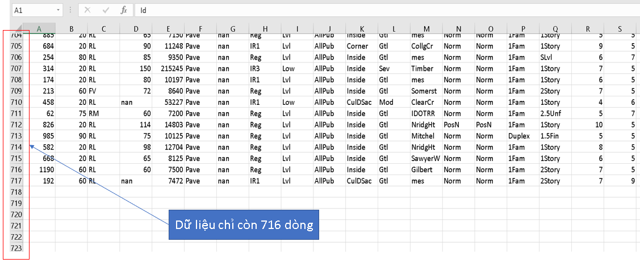

### **3.7. Chuẩn hóa một thuộc tính dạng số bằng phương pháp min-max hoặc Z-score**

- Thêm tham số dòng lệnh -h/--help để xem hướng dẫn của chương trình:

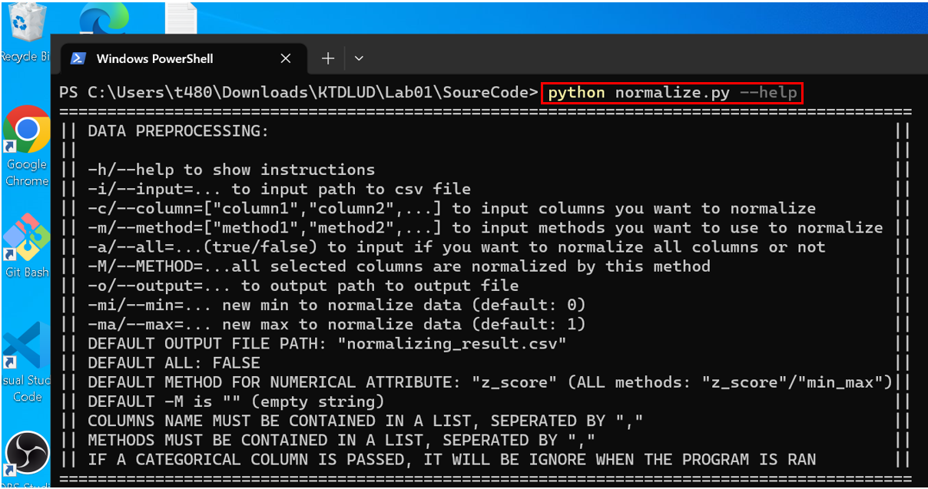

- Giải thích một số tham số dòng lệnh của chương trình:

**-c/--column** sẽ nhận vào một list chứa tên các cột của bộ dữ liệu, list này có thể chứa 1 tên nếu như chỉ muốn chuẩn hóa một cột, hoặc nhiều tên nếu như muốn chuẩn hóa nhiều cột.

**-m/--method** sẽ nhận vào một list chứa tên các phương pháp dùng để chuẩn hóa, thứ tự phương pháp chứa trong list này sẽ là phương pháp tương ứng cho tên cột chứa trong list ở tham số -c. Nếu như tên trong list method chưa đủ số lượng tương ứng với tên trong list column thì phương pháp mặc định sẽ được sử dụng cho các column còn lại.

**-M/--METHOD** sẽ được dùng để chọn phương pháp cho việc chuẩn hóa tất cả các cột dạng số. Nếu không truyền giá trị cho -M thì phương pháp mặc định sẽ được dùng.

- Hình ảnh minh họa chương trình:

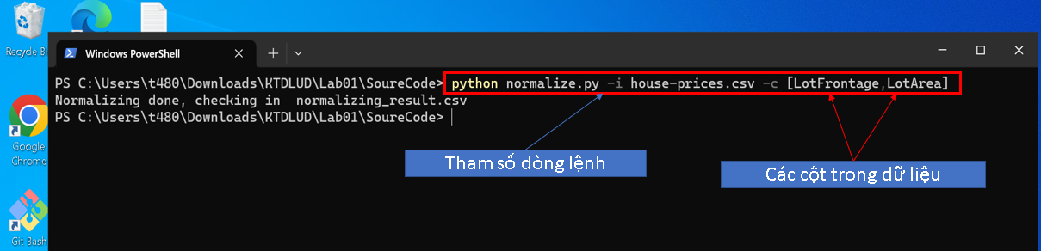

Hai cột LotFrontage và LotArea khi chưa được chuẩn hóa:

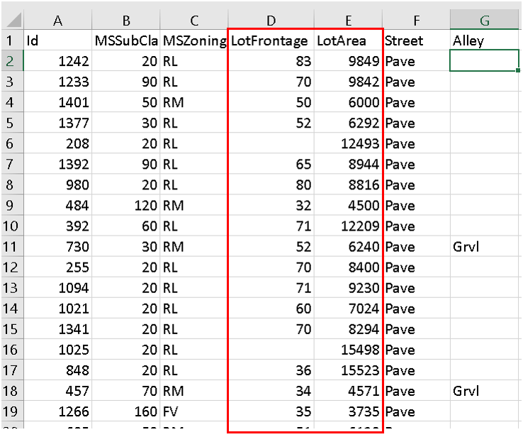

Hai cột LotFrontage và LotArea sau khi chuẩn hóa bằng Z-score:

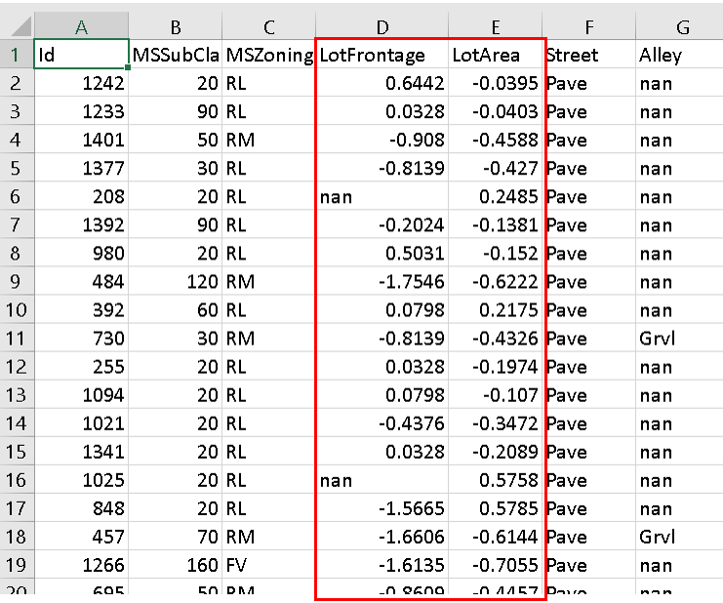

- Chuẩn hóa tất các cột dạng số bằng min-max:

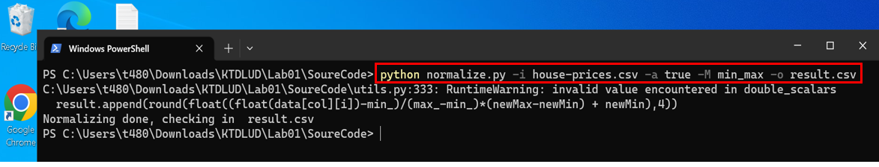

Cảnh báo của python là do chia cột có toàn giá trị 0.

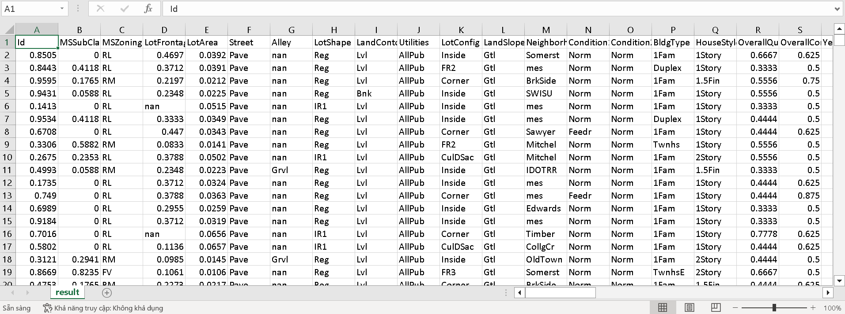

Tất cả các cột dạng số đều có giá trị ở khoảng 0 đến 1.

### **3.8. Thực hiện cộng, trừ, nhân, chia giữa các thuộc tính có kiểu dữ liệu là numeric**

- Thêm tham số dòng lệnh -h/--help để xem hướng dẫn của chương trình:

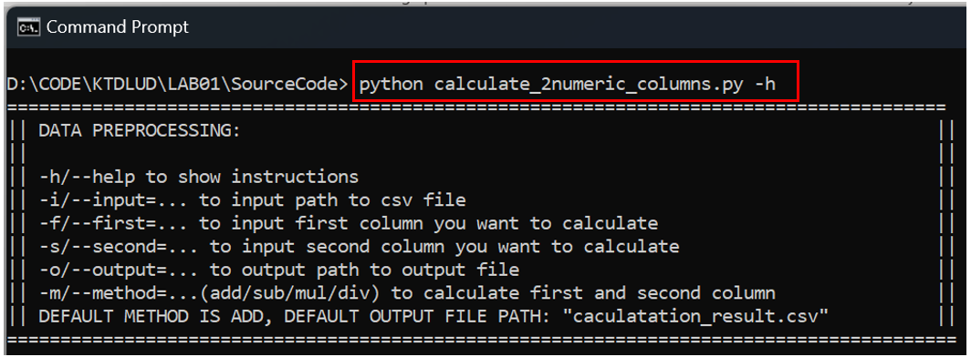

- Hình ảnh minh hoạ chương trình:

**Lưu ý**: Tham số first được thiết kế để truyền vào tên cột đầu tiên. Tham số second được thiết kế để truyền vào tên cột thứ hai. Khi thực hiện phép cộng, trừ, nhân hay chia thì chương trình được thiết kế lấy các giá trị cột đầu tiên thực hiện với các giá trị của cột thứ hai **(add**: f+s, **sub**: f-s, **mul**: f*s, **div**: f/s).

* ***Trường hợp 1***: Người dùng yêu cầu thực hiện phép tính đối với các cột có dữ liệu là categorical. Chương trình sẽ yêu cầu kiểm tra lại kiểu thuộc tính của cột người dùng nhập và thông báo file kết quả sẽ không có dữ liệu.

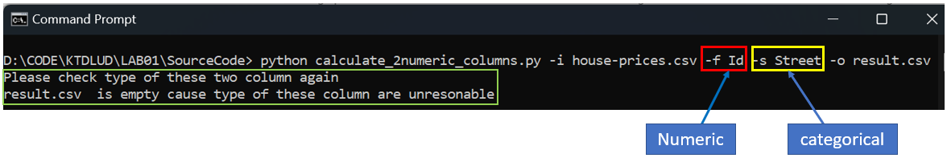

Kiểm tra file csv:

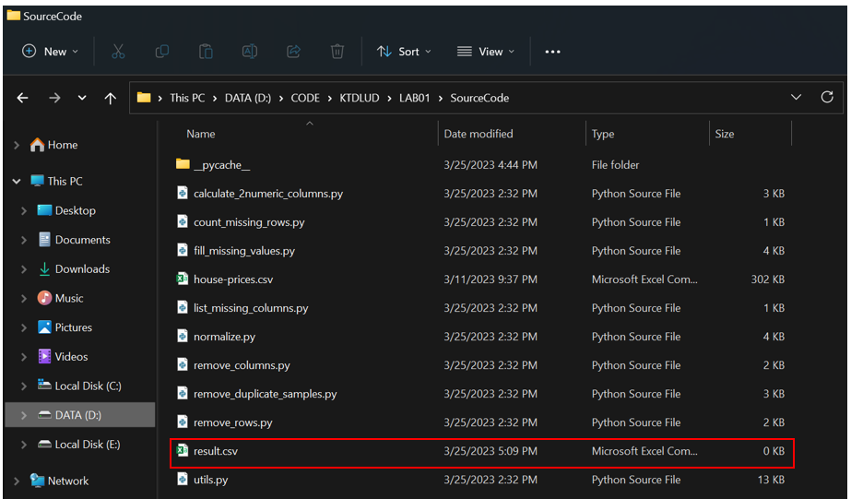

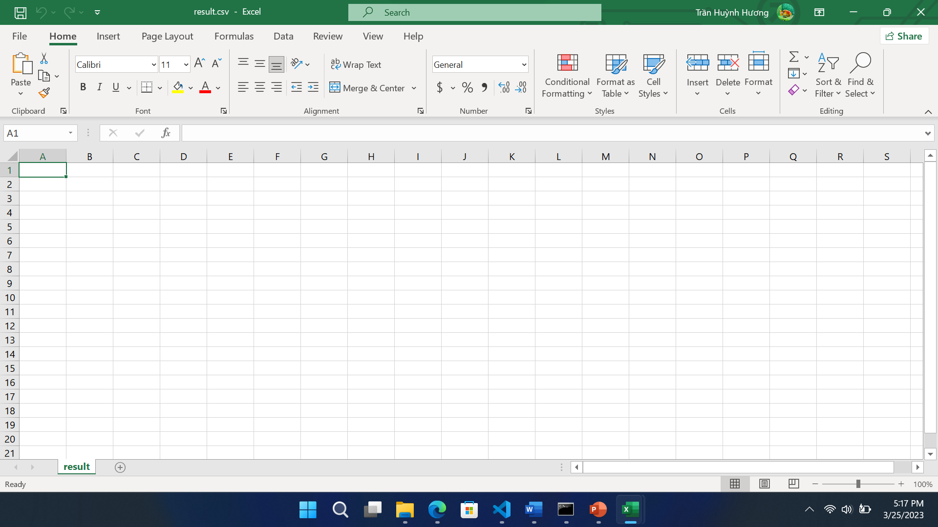

* ***Trường hợp 2***: Thực hiện cộng (-m add/ --method=add)



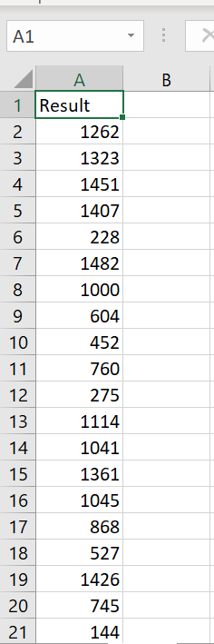

* ***Trường hợp 3****:* Thực hiện trừ (-m sub/ --method=sub)



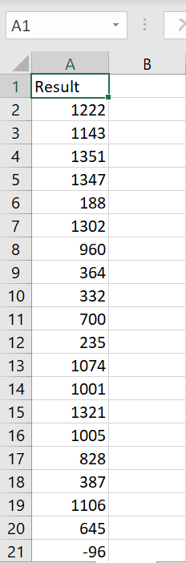

* ***Trường hợp 4***: Thực hiện nhân (-m mul/ --method=mul)



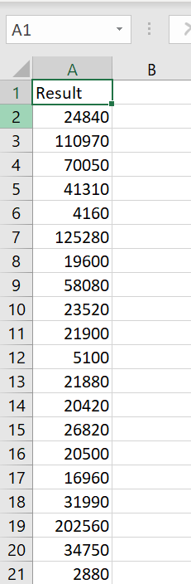

* ***Trường hợp 5:*** Thực hiện chia (-m div/ --method=div)



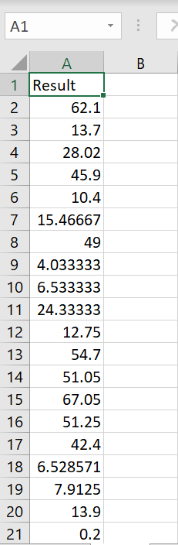

# **Tài liệu tham khảo**

* Geeksforgeeks: [Command Line Arguments in Python - GeeksforGeeks](https://www.geeksforgeeks.org/command-line-arguments-in-python/)
* Slides lý thuyết
* Trang chủ WEKA